**TRƯỜNG CAO ĐẲNG CÔNG NGHỆ THỦ ĐỨC**

**KHOA CÔNG NGHỆ THÔNG TIN**

**BÁO CÁO CHUYÊN ĐỀ PHÁT TRIỂN WEB 1**

**Giảng viên hướng dẫn:** Phan Thanh Nhuần

**Nhóm: C**

**Sinh viên thực hiện:**

1. Hoàng Chí Nhân – 20211TT 2166
2. Thái Minh Hiếu – 20211TT3032
3. Lê Văn Tuấn – 20211TT2351
4. Bùi Duy Thanh – 20211TT0660

**Ngành:** Công nghệ thông tin **Lớp:** TNC10711102

Tp. Hồ Chí Minh, ngày 20 tháng 10 năm 2022

**MỤC LỤC**

**LỜI MỞ ĐẦU** 1

**ĐỒ ÁN CUỐI KỲ** 1

**GIỚI THIỆU** 2

**Thiết kế giao diện cơ bản** 2

Hình 1. Thiết kế header 2

Hình 2. Thiết kế footer 3

Hình 3. Trang chủ 4

Hình 4. Thiết kế trang ứng tuyển 5

Hình 5. Thiết kế trang đăng ký, đăng nhập Employer 6

Hình 6. Thiết kế trang đăng ký, đăng nhập Customer 7

Hình 7. Thiết kế trang nhập thông tin để đổi mật khẩu khi đã quên mật khẩu hiện tại 8

Hình 8. Thiết kế trang thay đổi mật khẩu khi đã xác nhận email 9

Hình 9. Thiết kế trang tạo CV 10

Hình 10. Thiết kế trang kết quả Search 11

Hình 11. Thiết kế trang thông tin cá nhân nhập đầy đủ thông tin cá nhân 12

Hình 12. Thiết kế trang đổi mật khẩu 13

Hình 13. Thiết kế trang theo dõi công việc 14

Hình 14. Thiết kế trang đăng nhập admin 15

Hình 15. Thiết kế trang hiển thị danh sách công ty đăng tuyển dụng tuyển dụng 16

Hình 16. Thiết kế danh sách hồ sơ tuyển dụng 17

Hình 17. Thiết kế trang chi tiết hồ sơ 18

Hình 18. Thiết kế trang quản lý CV 19

Hình 19. Thiết kế trang cập nhật thông tin công ty 20

Hình 20. hiển thị danh sách các hồ sơ đã ứng tuyển 21

Hình 21. Thiết kế trang chi tiết hồ sơ 22

Hình 22. Thiết kế database 23

Hình 23. Sơ đồ ERD 24

**Thiết kế chi tiết các chức năng** 2

**Customer** 25

Hình 24. Thiết kế đăng ký tài khoản 27

Hình 25. Thiết kế hiển thị thông tin cá nhân và cập nhật thông tin 28

Hình 26. Màn hình đăng nhập 31

Hình 27. Màn hình hiển thị kết quả tìm kiếm 32

Hình 28. Màn hình thiết kế chi tiết về công việc 33

Hình 29. Màn hình thiết kế ứng tuyển 35

Hình 30. Màn hình thiết kế Tạo CV 36

Hình 31. Màn hình thiết kế quản lý CV 37

Hình 32. Màn hình thiết kế hiển thị công ty đang theo dõi 38

Hình 33. Màn hình thiết kế đổi mật khẩu 40

Hình 34. Thiết kế màn hình điền thông tin để thay đổi mật khẩu 41

Hình 35. Thiết kế thay đổi mật khẩu 43

**Admin** 43

Hình 36. Màn hình thiết kế hiển thị danh sách hồ sơ tuyển dụng 45

Hình 37. Màn hình thiết kế chi tiết hồ sơ tuyển dụng 46

**Employer** 47

Hình 38. Màn hình thiết kế đăng ký thông tin công ty 49

Hình 39. Màn hình thiết kế hiển thị thông tin công ty 50

Hình 40. Màn hình thiết kế cập nhật thông tin công ty 51

Hình 41. Màn hình thiết kế đổi mật khẩu 53

Hình 42. Thiết kế màn hình đăng nhập. 54

Hình 43. Màn hình thiết kế đăng thông tin tuyển dụng 56

Hình 44. Màn hình thiết kế danh sách bài tuyển dụng 57

Hình 45. Màn hình thiết kế thông tin bài tuyển dụng 58

Hình 46. Màn hình thiết kế chi tiết hồ sơ 59

Hình 47. Màn hình thiết kế xóa hồ sơ tuyển dụng 60

Hình 48. Thông tin thông báo ứng tuyển qua gmail. 60

**Permission** 61

Hình 49. Sơ đồ phân quyền 61

Hình 50. Giao diện header 63

Hình 51. Các file code header và các màn hình 64

Hình 52. Footer 64

Hình 53. Các file footer 64

Hình 54. Trang chủ 65

Hình 56. Trang đăng ký đăng nhập 67

Hình 57. Cấu trúc file login 67

Hình 58. Điển thông tin thay đổi mật khẩu 68

Hình 59. Thay đổi mật khẩu 68

Hình 60. Cấu trúc file thay đổi mật khẩu 69

Hình 61. Trang chủ admin 69

Hình 62. Cấu trúc file của trang chủ admin 70

Hình 63. Tạo CV 71

Hình 64. Cấu trúc file màn hình tạo CV 72

Hình 65. Chi tiết hồ sơ 72

Hình 66. Cấu trúc chi tiết hồ sơ 73

Hình 67. Giao diện thông tin công ty 73

Hình 68. Cấu trúc file của thông tin công ty 74

Hình 69. Cập nhật thông tin công ty 74

Hình 70. Cấu trúc file của cập nhật thông tin công ty 75

Hình 71. Danh sách ứng tuyển 75

Hình 72. Cấu trúc file danh sách ứng tuyển 76

Hình 73. Danh sách bài tuyển dụng 76

Hình 74. Cấu trúc file bài tuyển dụng 76

Hình 75. Màn hình trang chi tiết 77

Hình 76. Cấu trúc file của tràng chi tiết 78

**Bảng phân chia công việc:** 2**Bảng Đánh giá điểm** 2**Meeting logs** 2Lỗi CSRF: 87

**DANH MỤC HÌNH ẢNH**

Hình 1. Thiết kế header 2

Hình 2. Thiết kế footer 3

Hình 3. Trang chủ 4

Hình 4. Thiết kế trang ứng tuyển 5

Hình 5. Thiết kế trang đăng ký, đăng nhập Employer 6

Hình 6. Thiết kế trang đăng ký, đăng nhập Customer 7

Hình 7. Thiết kế trang nhập thông tin để đổi mật khẩu khi đã quên mật khẩu hiện tại 8

Hình 8. Thiết kế trang thay đổi mật khẩu khi đã xác nhận email 9

Hình 9. Thiết kế trang tạo CV 10

Hình 10. Thiết kế trang kết quả Search 11

Hình 11. Thiết kế trang thông tin cá nhân nhập đầy đủ thông tin cá nhân 12

Hình 12. Thiết kế trang đổi mật khẩu 13

Hình 13. Thiết kế trang theo dõi công việc 14

Hình 14. Thiết kế trang đăng nhập admin 15

Hình 15. Thiết kế trang hiển thị danh sách công ty đăng tuyển dụng tuyển dụng 16

Hình 16. Thiết kế danh sách hồ sơ tuyển dụng 17

Hình 17. Thiết kế trang chi tiết hồ sơ 18

Hình 18. Thiết kế trang quản lý CV 19

Hình 19. Thiết kế trang cập nhật thông tin công ty 20

Hình 20. hiển thị danh sách các hồ sơ đã ứng tuyển 21

Hình 21. Thiết kế trang chi tiết hồ sơ 22

Hình 22. Thiết kế database 23

Hình 23. Sơ đồ ERD 24

**Thiết kế chi tiết các chức năng** 2**Customer** 25

Hình 24. Thiết kế đăng ký tài khoản 27

Hình 25. Thiết kế hiển thị thông tin cá nhân và cập nhật thông tin 28

Hình 26. Màn hình đăng nhập 31

Hình 27. Màn hình hiển thị kết quả tìm kiếm 32

Hình 28. Màn hình thiết kế chi tiết về công việc 33

Hình 29. Màn hình thiết kế ứng tuyển 35

Hình 30. Màn hình thiết kế Tạo CV 36

Hình 31. Màn hình thiết kế quản lý CV 37

Hình 32. Màn hình thiết kế hiển thị công ty đang theo dõi 38

Hình 33. Màn hình thiết kế đổi mật khẩu 40

Hình 34. Thiết kế màn hình điền thông tin để thay đổi mật khẩu 41

Hình 35. Thiết kế thay đổi mật khẩu 43

Admin 43

Hình 36. Màn hình thiết kế hiển thị danh sách hồ sơ tuyển dụng 45

Hình 37. Màn hình thiết kế chi tiết hồ sơ tuyển dụng 46

Employer 47

Hình 38. Màn hình thiết kế đăng ký thông tin công ty 49

Hình 39. Màn hình thiết kế hiển thị thông tin công ty 50

Hình 40. Màn hình thiết kế cập nhật thông tin công ty 51

Hình 41. Màn hình thiết kế đổi mật khẩu 53

Hình 42. Thiết kế màn hình đăng nhập. 54

Hình 43. Màn hình thiết kế đăng thông tin tuyển dụng 56

Hình 44. Màn hình thiết kế danh sách bài tuyển dụng 57

Hình 45. Màn hình thiết kế thông tin bài tuyển dụng 58

Hình 46. Màn hình thiết kế chi tiết hồ sơ 59

Hình 47. Màn hình thiết kế xóa hồ sơ tuyển dụng 60

Hình 48. Thông tin thông báo ứng tuyển qua gmail. 60

Permission 61

Hình 49. Sơ đồ phân quyền 61

Hình 50. Giao diện header 63

Hình 51. Các file code header và các màn hình 64

Hình 52. Footer 64

Hình 53. Các file footer 64

Hình 54. Trang chủ 65

Hình 56. Trang đăng ký đăng nhập 67

Hình 57. Cấu trúc file login 67

Hình 58. Điển thông tin thay đổi mật khẩu 68

Hình 59. Thay đổi mật khẩu 68

Hình 60. Cấu trúc file thay đổi mật khẩu 69

Hình 61. Trang chủ admin 69

Hình 62. Cấu trúc file của trang chủ admin 70

Hình 63. Tạo CV 71

Hình 64. Cấu trúc file màn hình tạo CV 72

Hình 65. Chi tiết hồ sơ 72

Hình 66. Cấu trúc chi tiết hồ sơ 73

Hình 67. Giao diện thông tin công ty 73

Hình 68. Cấu trúc file của thông tin công ty 74

Hình 69. Cập nhật thông tin công ty 74

Hình 70. Cấu trúc file của cập nhật thông tin công ty 75

Hình 71. Danh sách ứng tuyển 75

Hình 72. Cấu trúc file danh sách ứng tuyển 76

Hình 73. Danh sách bài tuyển dụng 76

Hình 74. Cấu trúc file bài tuyển dụng 76

Hình 75. Màn hình trang chi tiết 77

Hình 76. Cấu trúc file của trang chi tiết 78

# 

# LỜI MỞ ĐẦU

Ngành công nghệ thông tin hiện nay đang trong giai đoạn phát triển nhanh, với nhu cầu tìm việc, tìm nhân sự cho công ty nên trang tuyển dụng, tìm việc cho công nghệ thông tin được ra đời với mục đích giúp người tìm việc tìm được công việc phù hợp với mình. Nhà tuyển dụng sẽ dễ dàng tuyển thêm nhân sự cho công ty của mình.

# ĐỒ ÁN CUỐI KỲ

## GIỚI THIỆU

### Tạo một trang web dành cho các doanh nghiệp có thể đăng tin tuyển dụng nhanh và để cho mọi người có thể tiếp tìm kiếm công việc nhanh hơn, dễ dàng hơn và phù hợp với bản thân.

### Giao diện thân thiện dễ sử dụng.

### Sử dụng framework laravel để phát triển

### Phân chia đồ án thành từng module và phân chia từng thành viên tương ứng và các tính năng trong đồ án.

## Thiết kế giao diện cơ bản

**Header**

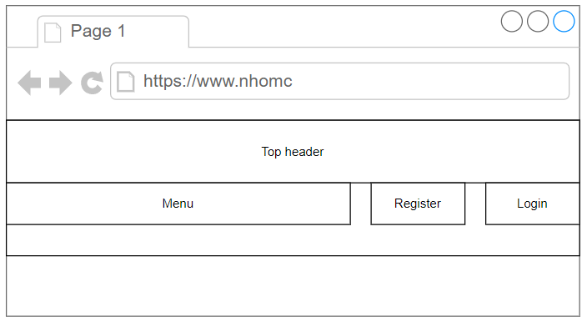

#### Hình 1. Thiết kế header

Mô tả:

* Top header gồm có logo và các thông tin liên lạc như số điện thoại công ty, đăng tin tuyển dụng, liên hệ, …
* Menu bao gồm: Các công việc tuyển dụng, Tạo CV, Công ty It, Blog IT,…
* Các button Đăng thông tin tuyển dụng và đăng nhập
* Header có thể sử dụng cho nhiều trang khác nhau.

**Footer**

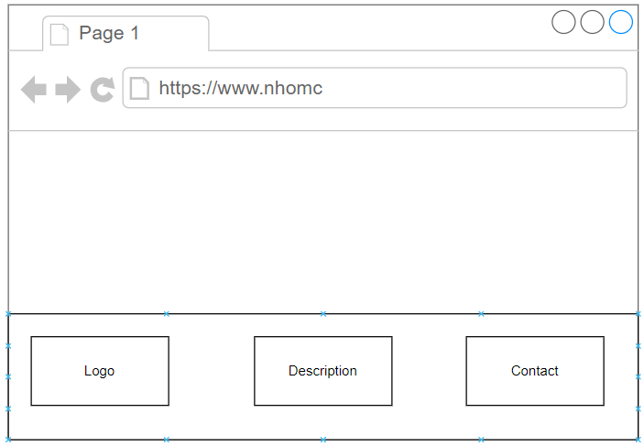

#### Hình 2. Thiết kế footer

Mô tả:

* Footer hiển thị bao gồm logo của ứng dụng, địa chỉ quản lý của trang ứng dụng
* Các mô tả về công việc hiện có trên ứng dụng
* Thông tin liên lạc quản lý ứng dụng
* Footer có thể sử dụng cho nhiều trang khac.

**Thiết kế trang chủ**

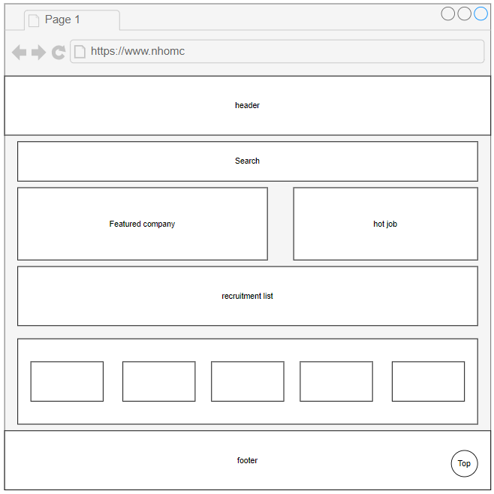

#### Hình 3. Trang chủ

Mô tả:

* Hiển thị thanh công cụ tìm kiếm cho phép người dùng tìm kiếm công việc theo tên
* Hiển thị các công ty nổi bật
* Hiển thị danh sách các công việc nổi bật
* Hiển thị danh sách tuyển dụng

**Trang ứng tuyển**

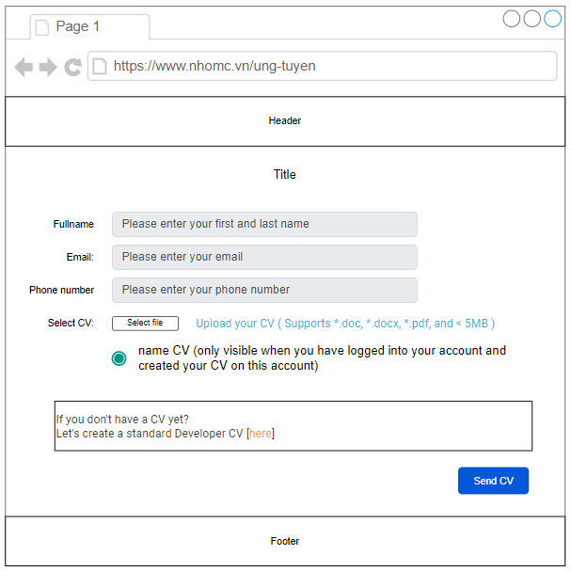

#### Hình 4. Thiết kế trang ứng tuyển

Mô tả:

* Hiển thị thông tin người dùng cần nhập vào để ứng tuyển công việc
* Cho phép người dùng tạo mới CV và chọn CV nếu có sẵn
* Nhấn vào nút “Send CV” để gửi hồ sơ ứng tuyển

**Đăng nhập, Đăng ký của Employer**

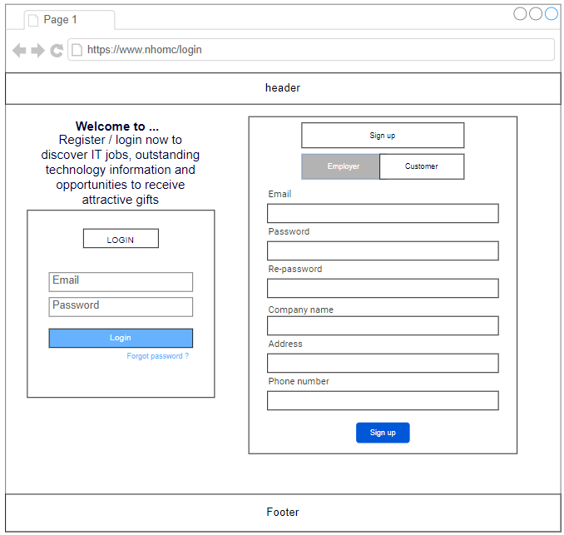

#### Hình 5. Thiết kế trang đăng ký, đăng nhập Employer

Mô tả:

* Trang này cho phép người tuyển dụng có thể đăng ký, đăng nhập vào hệ thống nếu đã có tài khoản
* Hiển thị các thông tin người dùng nhập vào để đăng ký, đăng nhập
* Nhấn nút “Sign up” hoặc “Login” để thực hiện chức năng.

**Đăng nhập, Đăng ký của Customer**

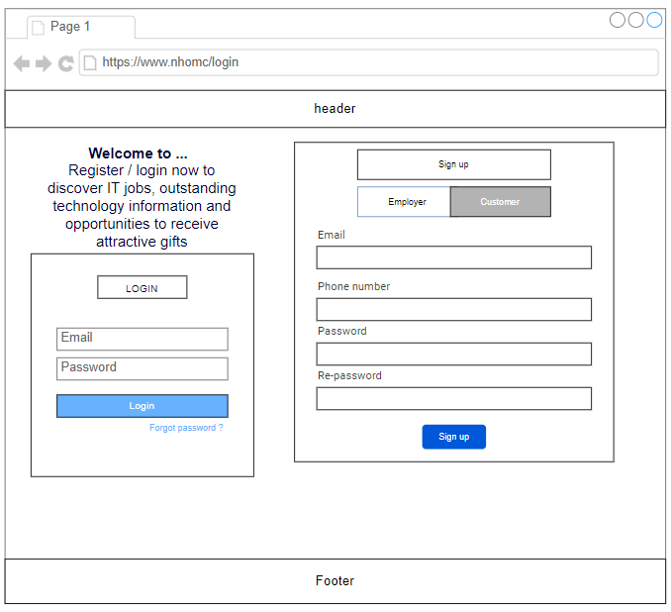

#### Hình 6. Thiết kế trang đăng ký, đăng nhập Customer

Mô tả:

* Trang này cho phép người dùng có thể đăng ký mới tài khoản, đăng nhập vào ứng dụng nếu đã có tài khoản
* Hiển thị thông tin đăng ký, đăng nhập của người dùng
* Người dùng nhấn nút “Sign up” hoặc “Login” để thực hiện chức năng

**Quên mật khẩu**

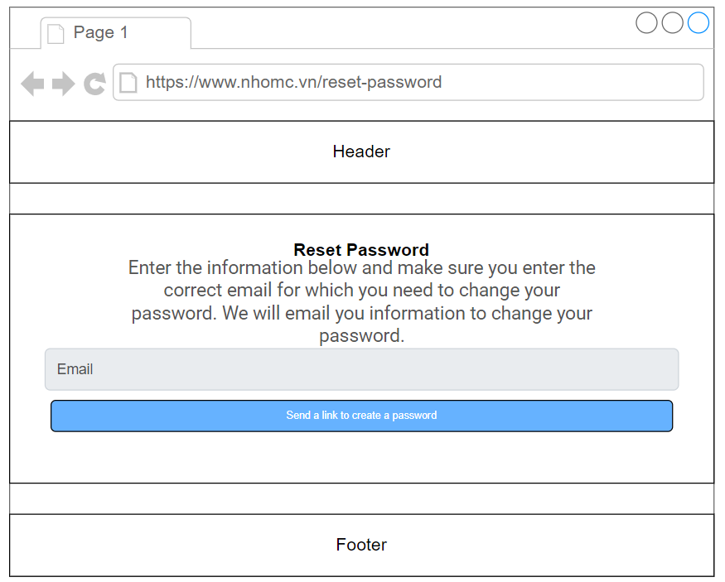

#### Hình 7. Thiết kế trang nhập thông tin để đổi mật khẩu khi đã quên mật khẩu hiện tại

Mô tả:

* Người dùng có thể cập nhập lại mật khẩu nếu không nhớ
* Hiển thị các thông tin mà người dùng cần nhập để thực hiện lấy lại mật khẩu
* Người dùng nhấn nút “Send a link to create a password” để thực hiện chức năng

**Thay đổi mật khẩu khi đã xác nhận email**

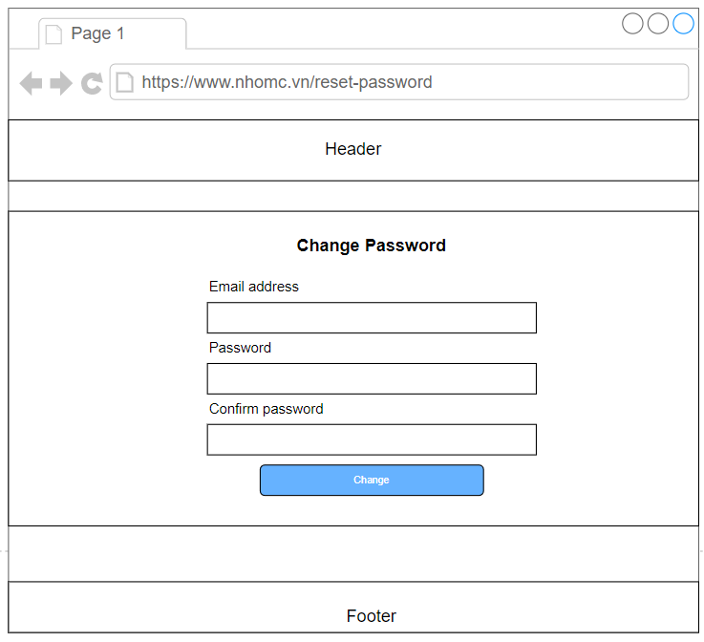

#### Hình 8. Thiết kế trang thay đổi mật khẩu khi đã xác nhận email

Mô tả:

* Cho phép người dùng thay đổi mật khẩu
* Người dùng cần nhập đầy đủ các thông tin để tiến hành thay đổi
* Nhấn vào nút “Thay đổi mật khẩu để thực hiện”.

**Trang tạo CV**

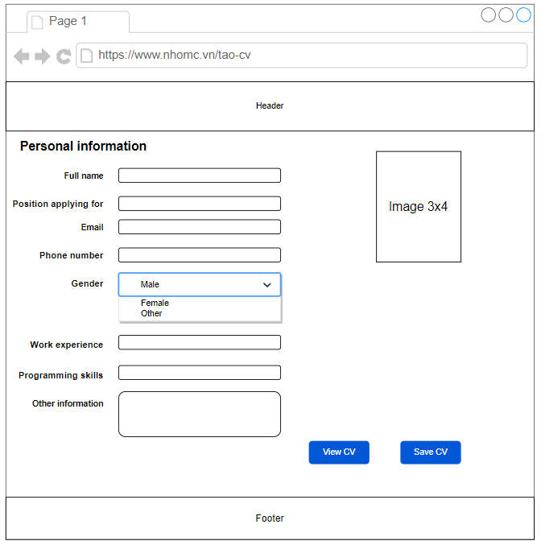

#### Hình 9. Thiết kế trang tạo CV

Mô tả:

* Trang này cho phép người dùng tạo mới, xem, lưu lại CV
* Người dùng cần nhập đầy đủ các thông tin để tiến hành thực hiện
* Nhấn vào nút “View CV” hoặc “Save CV” để tiến hành thực hiện chức năng

**Trang hiển thị sau khi Search**

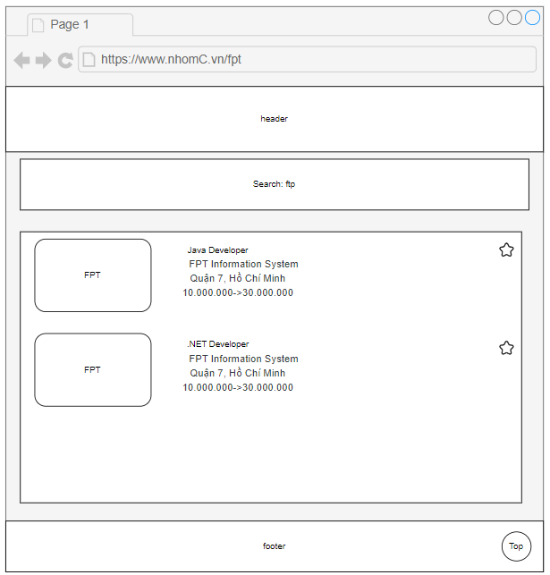

#### Hình 10. Thiết kế trang kết quả Search

Mô tả:

* Cho phép người dùng tìm kiếm công việc theo tên
* Hiển thị tất cả công việc có tên theo từ khóa mà người dùng đã nhập

**Trang thông tin cá nhân**

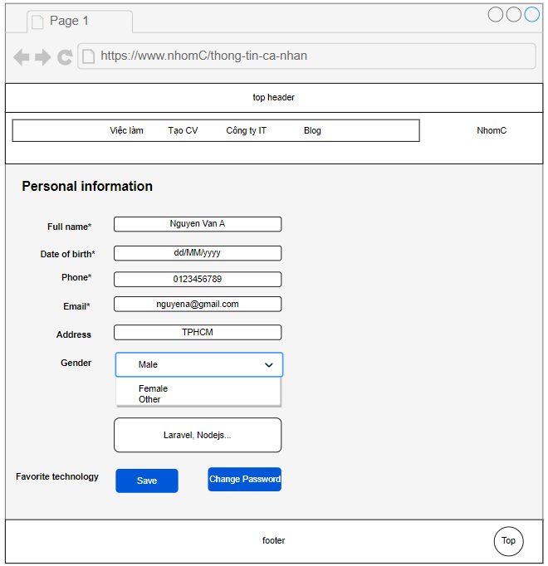

#### Hình 11. Thiết kế trang thông tin cá nhân nhập đầy đủ thông tin cá nhân

Mô tả:

* Hiển thị thông tin cá nhân của người dùng.
* Người dùng có thể thực hiện thay đổi thông tin, thay đổi mật khẩu
* Nhấn vào nút “Save” hoặc “Change Password” để thực hiện

**Đổi mật khẩu**

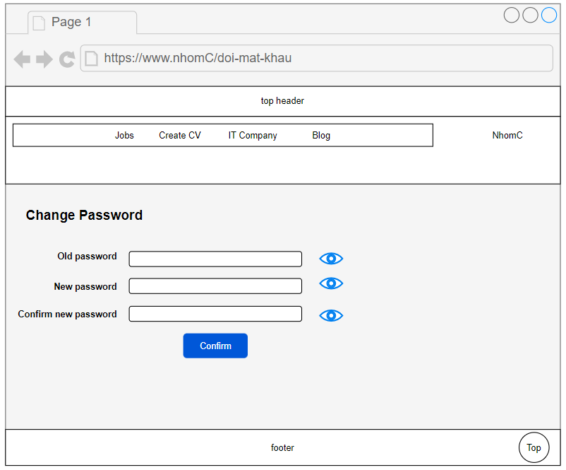

#### Hình 12. Thiết kế trang đổi mật khẩu

Mô tả:

* Thay đổi mật khẩu người dùng
* Người dùng cần nhập đầy đủ thông tin để thực hiện chức năng

**Trang việc đang theo dõi**

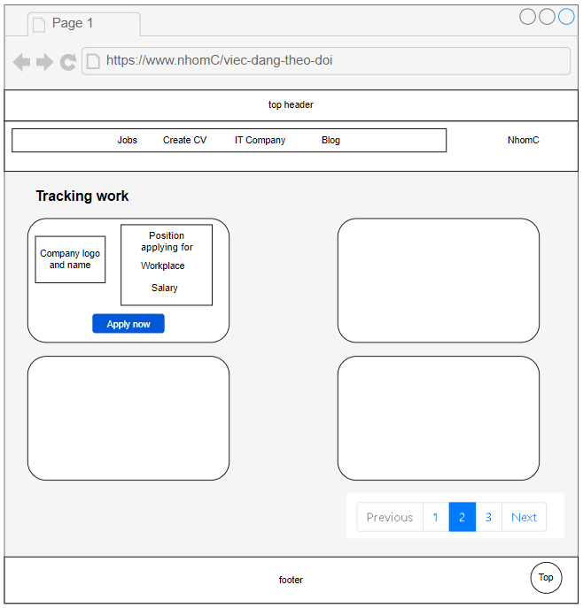

#### Hình 13. Thiết kế trang theo dõi công việc

Mô tả:

* Hiển thị các công việc đang được theo dõi

**Trang đăng nhập admin**

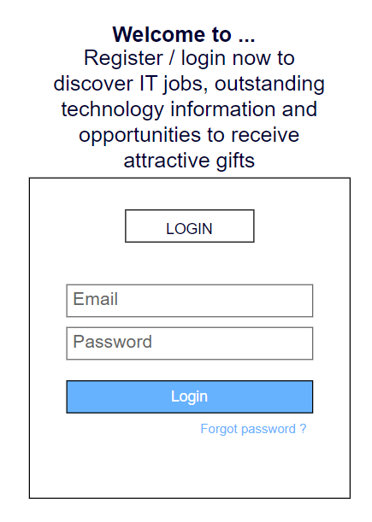

#### Hình 14. Thiết kế trang đăng nhập admin

Mô tả:

* Để admin đăng nhập vào phần quản trị hệ thống.
* Nhấn nút “Login” để thực hiện chức năng

**Danh sách công ty đăng tuyển dụng tuyển dụng**

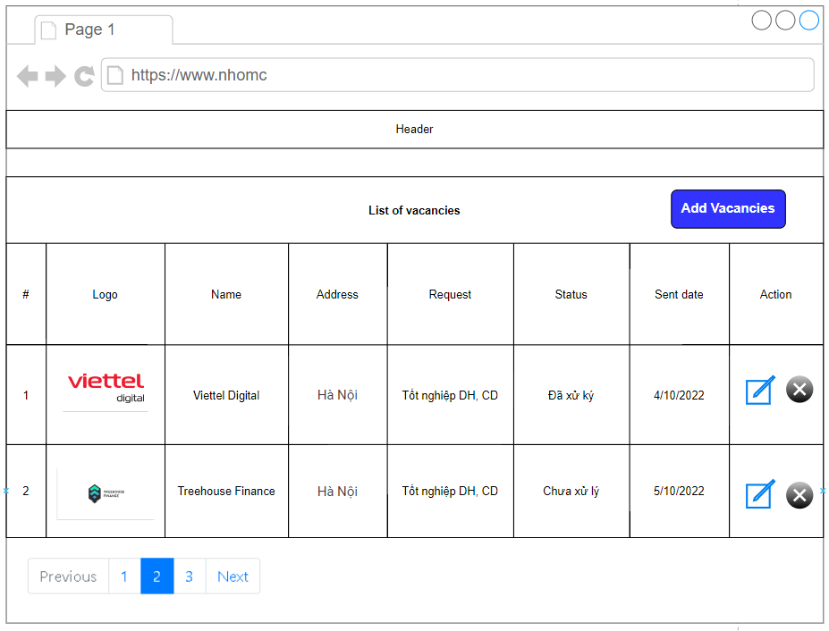

#### Hình 15. Thiết kế trang hiển thị danh sách công ty đăng tuyển dụng tuyển dụng

Mô tả:

* Hiển thị danh sách thông tin công ty tuyển dụng.
* Thêm mới bài tuyển dụng
* Sửa, xóa bài tuyển dụng đã đăng

**Trang hiển thị danh sách các bài tuyển dụng**

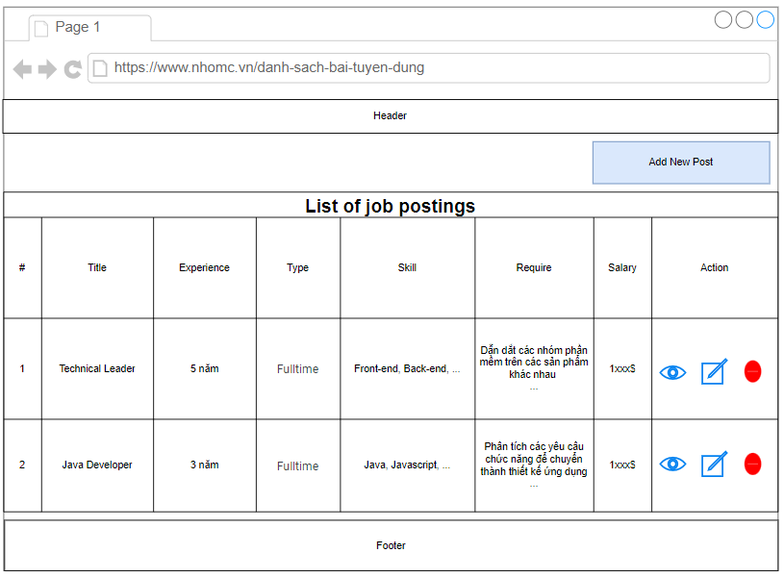

#### Hình 16. Thiết kế danh sách hồ sơ tuyển dụng

Mô tả:

* Hiển thị danh sách các bài đăng tuyển dụng
* Thêm bài tuyển dụng mới
* Người dùng có thể thực hiện xem chi tiết, sửa, xóa bài tuyển dụng

**Đăng thông tin tuyển dụng**

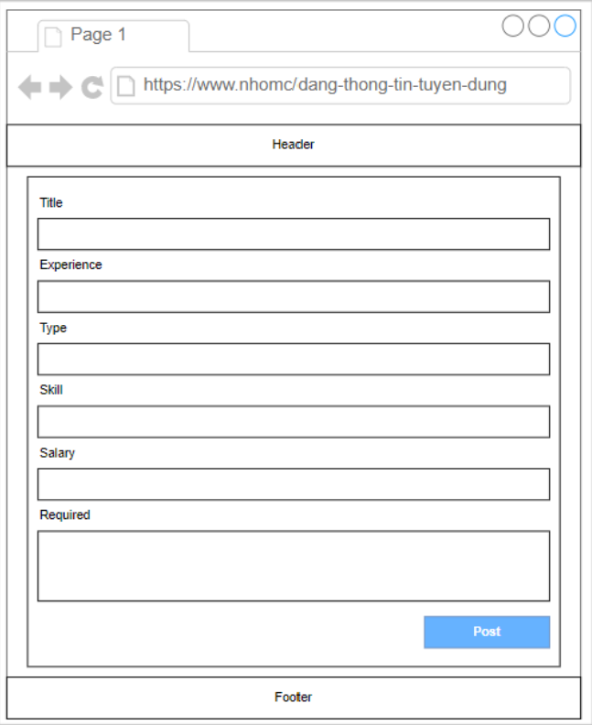

#### Hình 17. Thiết kế trang chi tiết hồ sơ

Mô tả:

* Người dùng cần điền đầy đủ thông tin để thêm mới một bài tuyển dụng
* Nhấn nút “Post” để thực hiện chức năng

**Quản lý CV**

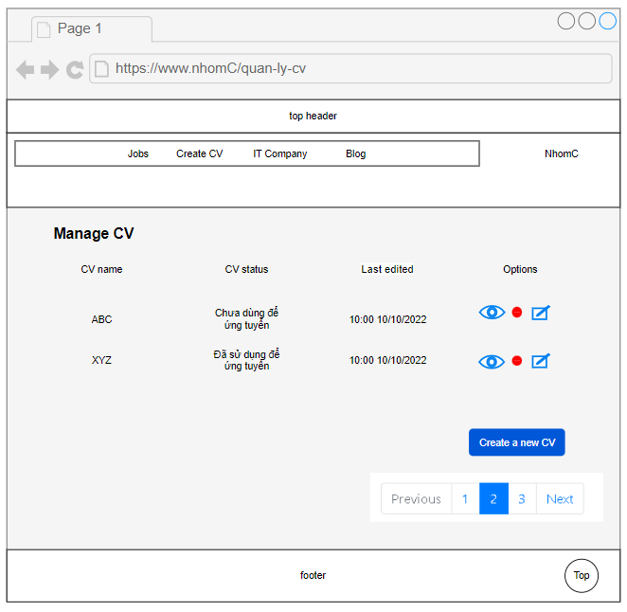

#### Hình 18. Thiết kế trang quản lý CV

Mô tả:

* Hiển thị danh sách các CV mà người dùng đã tạo
* Người dùng có thể tiến hành xóa, sửa lại CV đã tạo hoạc tạo CV mới

**Cập nhật thông tin công ty**

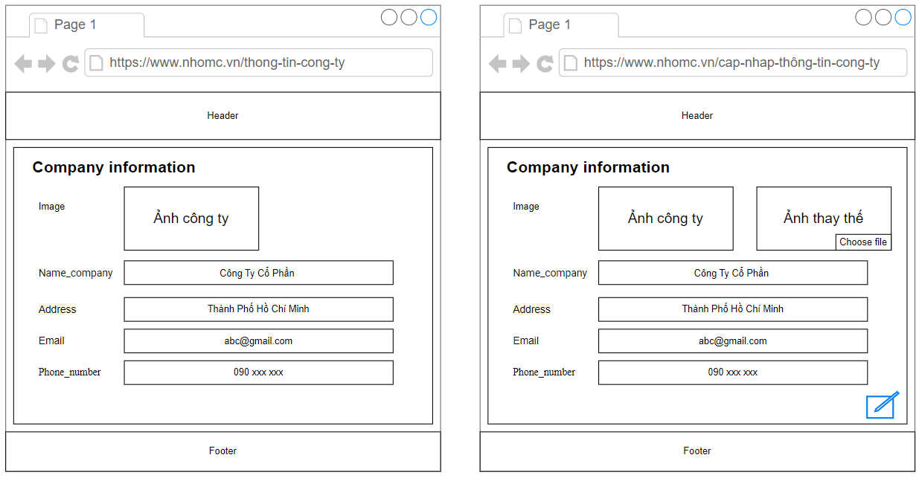

#### Hình 19. Thiết kế trang cập nhật thông tin công ty

Mô tả:

* Hiển thị thông tin chi tiết công ty
* Thay đổi hình ảnh công ty
* Nhà tuyển dụng có thể thay đổi thông tin công ty
* Nhấn vào icon để tiến hành thực hiện thay đổi thông tin

**Danh sách hồ sơ ứng tuyển**

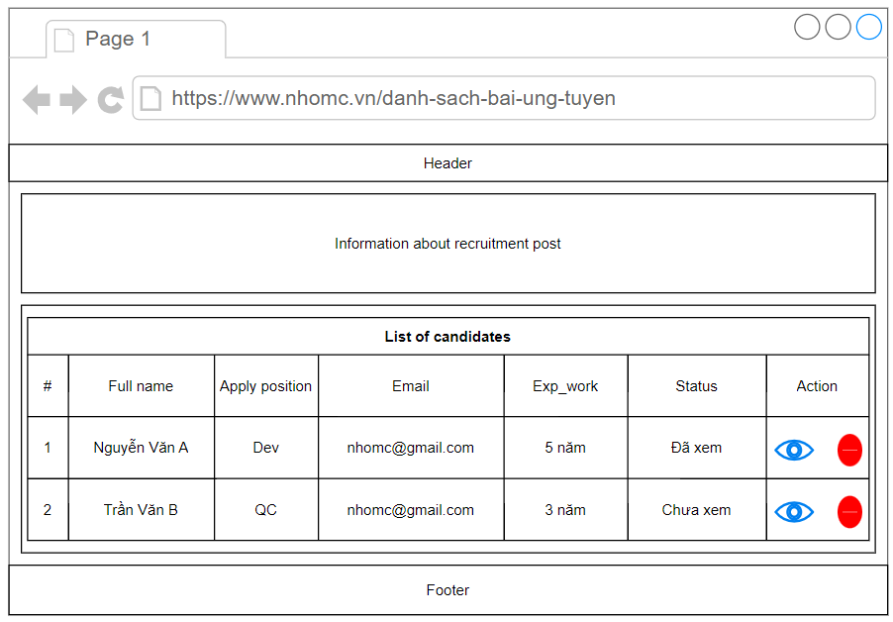

#### Hình 20. hiển thị danh sách các hồ sơ đã ứng tuyển

Mô tả:

* Hiển thị thông tin tuyển dụng đã đăng tải trước đó
* Hiển thị danh sách các hồ sơ ứng tuyển
* Nhà tuyển dụng có thể xem chi tiết, xóa hồ sơ ứng tuyển

**Chi tiết hồ sơ**

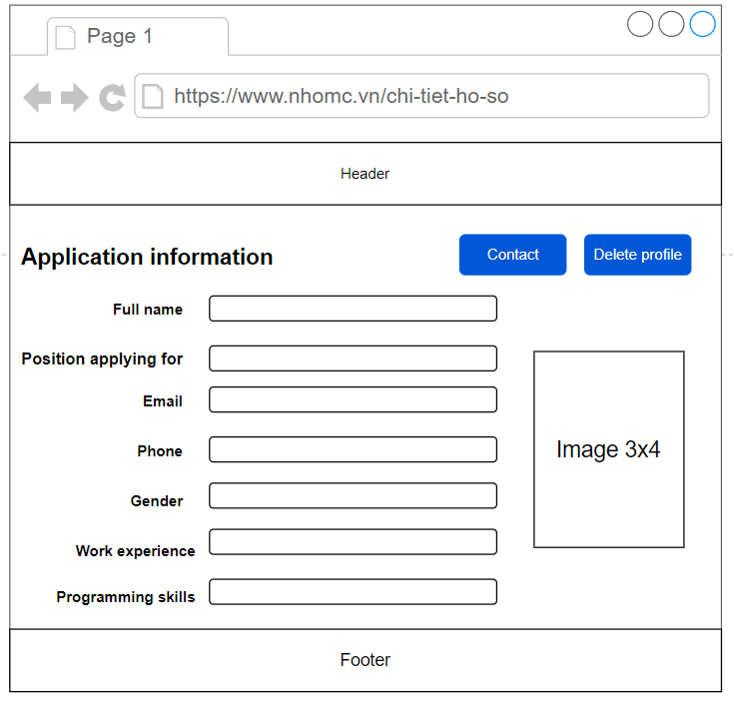

#### Hình 21. Thiết kế trang chi tiết hồ sơ

Mô tả:

* Hiển thị chi tiết hồ sơ ứng tuyển
* Nhà tuyển dụng có thể liên hệ phỏng vấn hoặc xóa hồ sơ ứng tuyển

**Thiết kế database**

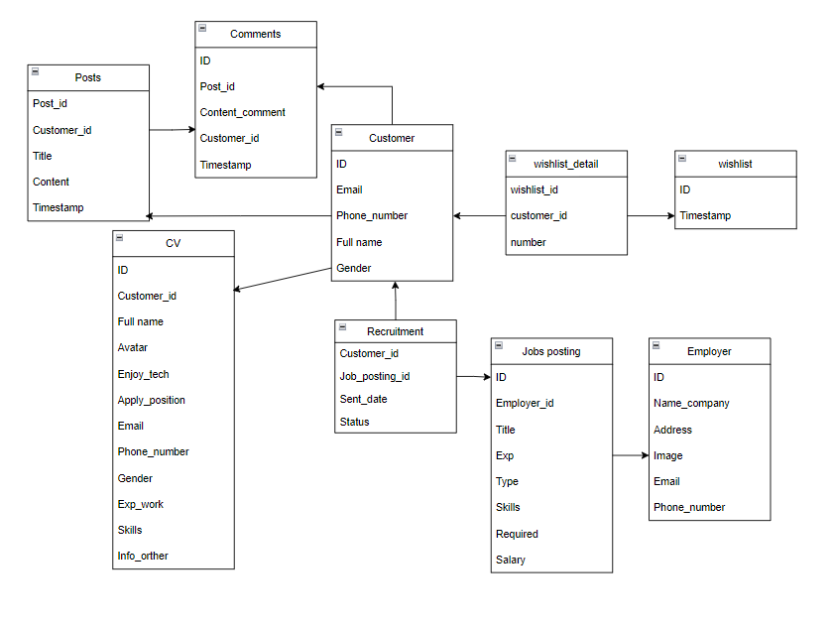

#### Hình 22. Thiết kế database

**Các table**

* Customer

| # | Name | Type | Required | Description | Notes |
| --- | --- | --- | --- | --- | --- |
| 1 | id | int | Yes | Khóa chính, số tự động tăng. | - |
| 2 | email | varchar(70) | Yes | Email | min: 10, max: 70 |
| 3 | phone_number | int(10) | Yes | Số điện thoại | Cố định 10 |
| 4 | full_name | varchar(55) | Yes | Họ và tên | Min: 2, Max: 55 |
| 5 | gender | varchar(4) |  | Giới tính | Max: 4 |
| 6 | status | int |  | Tình trạng | - |

* Posts

| # | Name | Type | Required | Description | Notes |
| --- | --- | --- | --- | --- | --- |
| 1 | id | int | Yes | Khóa chính, số tự động tăng. | - |
| 2 | post_id | int | Yes | Khóa ngoại | - |
| 2 | customer_id | int | Yes | Khóa ngoại | - |
| 3 | Title | varchar(1000) | Yes | Tiêu đề bài đăng | - |
| 4 | Content | varchar(2000) | Yes | Nội dung bài đăng | - |
| 5 | Timestamp | Datetime | Yes | Thời gian đăng bài | Ngày hiện tại |

* Comment

| # | Name | Type | Required | Description | Notes |
| --- | --- | --- | --- | --- | --- |
| 1 | id |  | Yes | Khóa chính, số tự động tăng. | - |
| 2 | post_id | int | Yes | Khóa ngoại | - |
| 3 | customer_id | int | Yes | Khóa ngoại | - |
| 4 | Content_comment | varchar(1000) | Yes | Nội dung bình luận | - |
| 5 | Timestamp | Datetime | Yes | Thời gian bình luận | Ngày hiện tại |

* CV

| # | Name | Type | Required | Description | Notes |
| --- | --- | --- | --- | --- | --- |
| 1 | ID | int | Yes | Khóa chính, số tự động tăng. | - |
| 2 | Customer_id | int | Yes | Khóa ngoại | - |
| 3 | Full_name | varchar(100) | Yes | Họ và tên | - |
| 4 | Avatar | varchar(200) | Yes | Hình ảnh | - |
| 5 | Enjoy_tech | varchar(200) | Yes | Công nghệ yêu thích | - |
| 6 | Apply_position | varchar(50) | Yes | Vị trí ứng tuyển | - |
| 7 | Email | varchar(70) | Yes | Email liên lạc | - |
| 8 | Phone_number | int(10) | Yes | Số điện thoại liên lạc | - |
| 9 | Gender | varchar(4) | Yes | Giới tính | - |
| 10 | Exp_work | varchar(200) |  | Kinh nghiệm | - |
| 11 | Skills | varchar(300) |  | Kỹ năng bản thân | - |
| 12 | Infor_order | varchar(500) |  | Thông tin khác | - |

* Employer

| # | Name_company | Type | Required | Description | Notes |
| --- | --- | --- | --- | --- | --- |
| 1 | ID | int | Yes | Khóa chính, số tự động tăng. | - |
| 2 | Name_company | varchar(100) | Yes | Tên công ty | - |
| 3 | Address | varchar(300) | No | Địa chỉ công ty | - |
| 4 | Image | varchar(200) | No | Hình ảnh công ty | - |
| 5 | Email | varchar(70) | Yes | Email liên lạc | - |
| 6 | Phone_number | int(10) | Yes | Số điện thoại liên lạc | - |

* Job_posting

| # | Name | Type | Required | Description | Notes |
| --- | --- | --- | --- | --- | --- |
| 1 | ID | int | Yes | Khóa chính, số tự động tăng. | - |
| 2 | Employer_id | int | Yes | Khóa ngoại, id công ty tuyển dụng | - |
| 3 | Title | varchar(100) | Yes | TIêu đề bài tuyển dụng | - |
| 4 | Experience | varchar(200) | No | Kinh nghiệm | - |
| 5 | Type | varchar(50) | Yes | Loại hình | - |
| 6 | Skills | varchar(200) | Yes | Kỹ năng | - |
| 7 | Required | varchar(255) | Yes | Yêu cầu | - |
| 8 | Salary | int | Yes | Mức lương | - |

* Wishlist

| # | Name | Type | Required | Description | Notes |
| --- | --- | --- | --- | --- | --- |
| 1 | ID | int | Yes | Khóa chính, số tự động tăng. | - |
| 2 | Timestamp | datetime | Yes | Thời gian yêu thích | - |

* Wishlist_detail

| # | Name | Type | Required | Description | Notes |
| --- | --- | --- | --- | --- | --- |
| 1 | Wishlist_id | int | Yes | Khóa chính, số tự động tăng. | - |
| 2 | Customer_id | datetime | Yes | Khóa ngoại, id công ty tuyển dụng | - |
| 3 | Number | int | No | Số lượng yêu thích | - |

* Recruitment

| # | Name | Type | Required | Description | Notes |
| --- | --- | --- | --- | --- | --- |
| 1 | Customer_id | int | Yes | Khóa ngoại, id khách hàng | - |
| 2 | Job_posting_id | int | Yes | Khóa ngoại, id thông tin tuyển dụng | - |
| 3 | Sent date | datetime | No | Ngày gửi | Ngày hiện tại |
| 4 | Status | varchar(20) | No | Tình trạng | - |

**SƠ ĐỒ ERD**

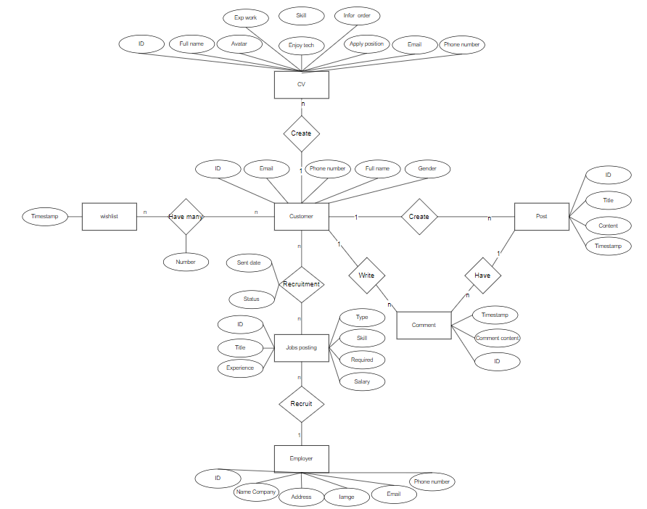

#### Hình 23. Sơ đồ ERD

## Thiết kế chi tiết các chức năng

### Customer

**Các chức năng:**

* Đăng ký tài khoản
* Thông tin cá nhân
* Xem thông tin cá nhân
* Cập nhật thông tin cá nhân
* Đăng nhập
* Tìm kiếm
* Xem chi tiết công việc
* Ứng tuyển
* Tạo CV
* Quản lý CV
* Công việc đang theo dõi
* Đổi mật khẩu

**Mô tả**

Khách hàng cần tìm việc làm

Thông tin tài khoản bao gồm:

| **#** | **Thông tin mô tả** | **Kiểu hiển thị** | **Chiều dài** | **Tên vật lý** | **Ghi chú** |
| --- | --- | --- | --- | --- | --- |
| 1 | Email | input | Min 10, max 70 | customer_email | Validate theo định dạng abc@gmail.com |
| 2 | Phone | input | Cố định: 10 | customer_phone | Validate ký tự là số, 0xxxxxxxxx |
| 3 | Password | input | Min : 6 , Max: 20 | customer_password | Validate gồm 1 ký tự viết hoa cả chữ và số |
| 4 | Re_password | input | Min : 6 Max: 20 | customer_confirm | Validate gồm 1 ký tự viết hoa cả chữ và số |

Khi vi phạm ràng buộc (bắt buộc phải nhập), chiều dài hoặc ràng buộc dữ liệu vi phạm: hiển thị thông tin lỗi phía dưới đối tượng lỗi

Thông tin lỗi được thể hiện như sau:

| **#** | **Thông tin mô tả** | **Thông tin lỗi vi phạm (Tiếng Việt)** | **Thông tin lỗi vi phạm (Tiếng Anh)** | **Trường hợp báo lỗi** |
| --- | --- | --- | --- | --- |
| 1 | Email | Vui lòng nhập Email | Please enter Email | Không nhập email |
|  |  | Vui lòng nhập Email hợp lệ | Please enter a valid Email | Nhập sai định dạng email |
| 2 | Phone | Vui lòng nhập Số điện thoại | Please enter phone number | Không nhập Phone |
|  |  | Vui lòng nhập Số điện thoại đúng định dạng | Please enter the correct phone number format | Nhập sai định dạng Phone |
| 3 | Password | Vui lòng nhập mật khẩu | Please enter a password | Không nhập mật khẩu |
|  |  | Vui lòng nhập mật khẩu có ký tự từ 6 đến 20 | Please enter a password with characters from 6 to 20 | Nhập số lượng ký tự ít hơn 6 hoặc lớn hơn 20 |
| 4 | Re_password | Vui lòng nhập Xác nhận mật khẩu  Vui lòng nhập xác nhận mật khẩu trùng với mật khẩu | Please enter Confirm Password  Please enter the confirmation password that matches the password | Không nhập xác nhận mật khẩu  Xác nhận mật khẩu không trùng với mật khẩu |

**Ghi Chú**

Xử lý đăng ký trùng lặp

Thông tin phone/email dùng để kiểm tra tính trùng lặp

**Mô tả thiết kế**

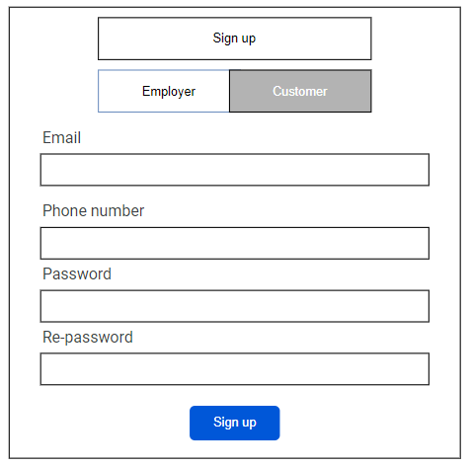

#### Hình 24. Thiết kế đăng ký tài khoản

**Xem thông tin cá nhân**

Hiển thị thông tin cá nhân gồm:

| **#** | **Thông tin hiển thị** | **Mô tả** |
| --- | --- | --- |
| 1 | Full name | - Họ tên của customer |
| 2 | Date of birth | - Ngày sinh của customer |
| 3 | Phone | - Điện thoại của customer |
| 4 | Email | - Email của customer |
| 5 | Address | - Địa chỉ của customer |
| 6 | Gender | - Giới tính của customer |
| 7 | Favorite technology | - Công nghệ yêu thích của customer |

**Màn hinh thiết kế**

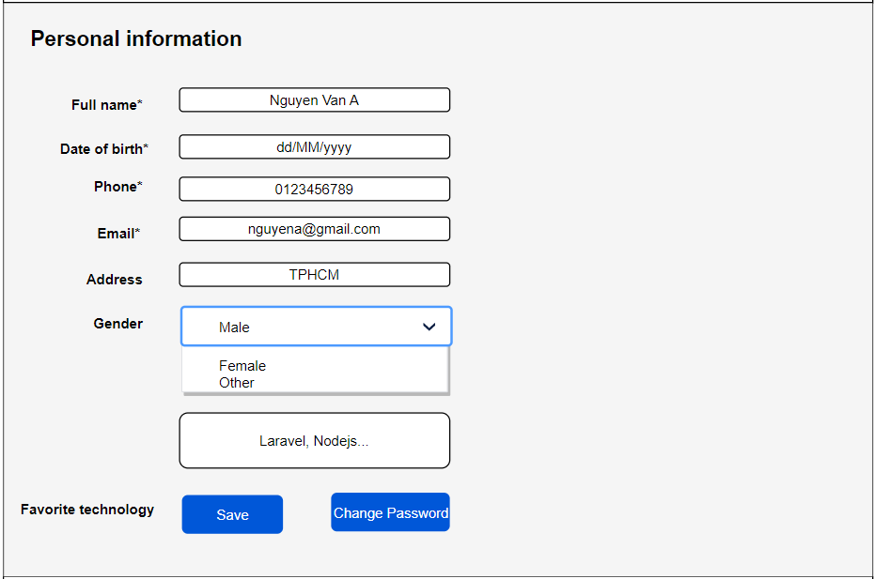

#### Hình 25. Thiết kế hiển thị thông tin cá nhân và cập nhật thông tin

**Cập nhật thông tin cá nhân**

**Mô tả thông tin cập nhật**

| **#** | **Thông tin mô tả** | **Kiểu hiển thị** | **Ràng buộc** | **Chiều dài** | **Tên vật lý** | **Ghi chú** |
| --- | --- | --- | --- | --- | --- | --- |
| 1 | Full name | input | Có | Min: 2, Max: 55 | customer_fullname | - |
| 2 | Date of birth | input | Có | Max: 10 | customer_birthday | Validate ngày tháng hợp lệ |
| 3 | Phone | input | Có | Cố định: 10 | customer_phone | Validate ký tự là số, 0xxxxxxxxx |
| 4 | Email | input | Có | Min 10, max 70 | customer_confirm | Validate theo định dạng abc@gmail.com |
| 5 | Address | area | - | Max: 255 | customer_address | - |
| 6 | Gender | select | - | Max: 4 | customer_gender | - |
| 7 | Favorite technology | area | - | Max: 255 | customer_favorite | - |

Khi vi phạm ràng buộc (bắt buộc phải nhập), chiều dài hoặc ràng buộc dữ liệu vi phạm: hiển thị thông tin lỗi phía dưới đối tượng lỗi

Thông tin lỗi được hiển thị như sau

| **#** | **Thông tin mô tả** | **Thông tin lỗi vi phạm (Tiếng Việt)** | Thông tin lỗi vi phạm (Tiếng Anh) | **Ghi chú** |
| --- | --- | --- | --- | --- |
| 1 | Full name | Vui lòng nhập thông tin Họ tên | Please enter your full name | - |
| 2 | Date of birth | Vui lòng nhập Ngày sinh hợp lệ | Please enter a valid Date of Birth | Mô tả thêm tại 1-1-1 |
| 3 | Phone | Vui lòng nhập Số điện thoại  Vui lòng nhập Số điện thoại đúng định dạng | Please enter phone number  Please enter the correct phone number format | - |
| 4 | Email | Vui lòng nhập email  Vui lòng nhập email đúng định dạng | Please enter email  Please enter the correct email format | Không nhập email |
|  |  | Email đã tồn tại | Email already exists | Nhập sai định dạng email |
| 5 | Address | - | - | - |
| 6 | Gender | - | - | - |
| 7 | Favorite technology | - | - | - |

**Ghi Chú:**

Ngày tháng hợp lệ

Cho phép người dùng chọn từ dialog hoặc tự nhập vào

Ngày tháng được xem là hợp lệ khi đúng định dạng sau

* dd-mm-yyyy
* dd/mm/yyyy
* d/m/yyyy

**Đăng nhập**

Thông tin người dùng đăng nhập vào hệ thống

| **#** | **Thông tin mô tả** | **Kiểu hiển thị** | **Ràng buộc** | **Chiều dài** | **Tên vật lý** | **Ghi chú** |
| --- | --- | --- | --- | --- | --- | --- |
| 1 | Email | input | Có | Min 10, max 70 | customer_email | Validate theo định dạng abc@gmail.com |
| 2 | Password | input | Có | Min : 6 , Max: 20 | customer_password | Validate gồm 1 ký tự viết hoa cả chữ và số |
| 3 | Nút điều khiển | button | Có | - | customer_login | Đăng nhập vào hệ thống |

Khi vi phạm ràng buộc (bắt buộc phải nhập), chiều dài hoặc ràng buộc dữ liệu vi phạm: hiển thị thông tin lỗi phía dưới đối tượng lỗi

Thông tin lỗi được hiển thị như sau:

| **#** | **Thông tin mô tả** | **Thông tin lỗi vi phạm (Tiếng Việt)** | **Thông tin lỗi vi phạm (Tiếng Anh)** | **Trường hợp báo lỗi** |
| --- | --- | --- | --- | --- |
| 1 | Email | Vui lòng nhập email Nhập sai email | Please enter email  Email incorrect | Không nhập Email  Nhập sai Email |
| 2 | Password | Vui lòng **nhập mật khẩu**  Nhập sai mật khẩu | Please enter email  Password incorrect | Không nhập Password  Sai mật khẩu |

**Màn hình thiết kế**

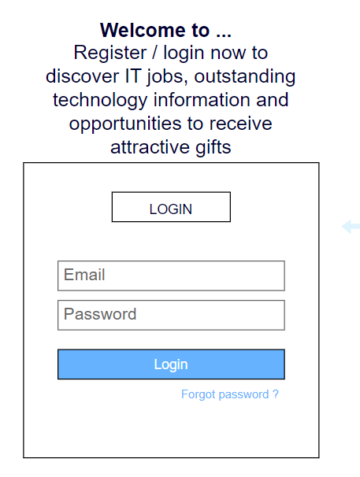

#### Hình 26. Màn hình đăng nhập

**Tìm kiếm công việc**

Khách hàng tìm kiếm công việc thông qua thanh tìm kiếm

| **#** | **Thông tin hiển thị** | **Mô tả** |
| --- | --- | --- |
| 1 | keyword | Khách hàng nhập từ khóa liên quan đến công việc mà khách hàng đang tìm kiếm. |

**Màn hinh thiết kế**

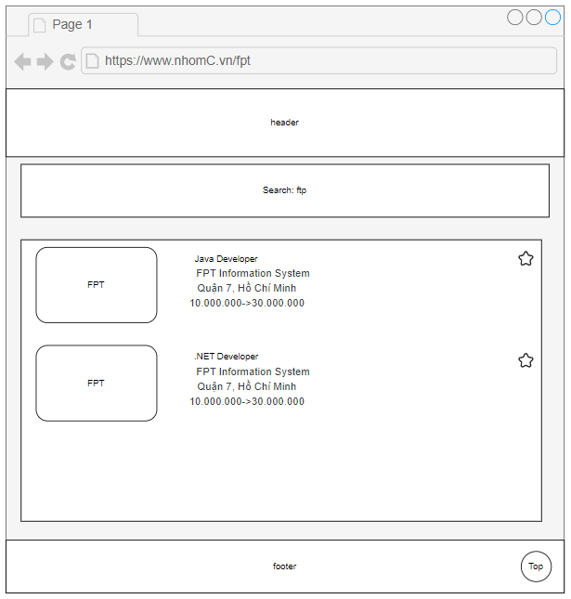

#### Hình 27. Màn hình hiển thị kết quả tìm kiếm

**Xem chi tiết công việc**

Thông tin chi tiết về công việc

| **#** | **Thông tin hiển thị** | **Mô tả** |
| --- | --- | --- |
| 1 | Title | - Tiêu đề bài đăng công việc |
| 2 | Experience | - Kinh nghiệm làm việc |
| 3 | Type | - Loại hình công việc |
| 4 | Skills | - Kỹ năng cần có trong công việc |
| 5 | Required | - Yêu cầu về công việc |
| 6 | Salary | - Mức lương của công việc |

**Màn hình thiết kế chi tiết về công việc**

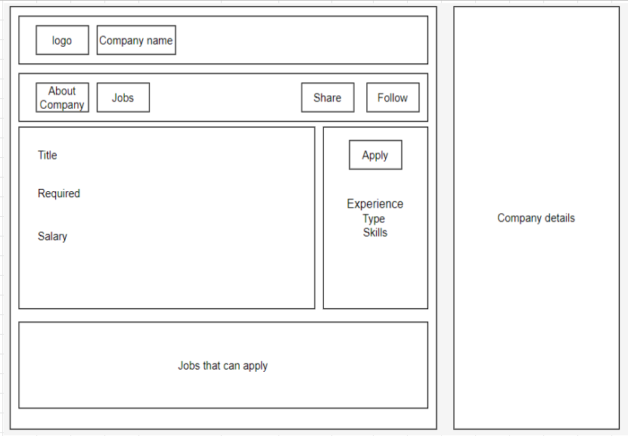

#### Hình 28. Màn hình thiết kế chi tiết về công việc

**Ứng tuyển**

Bảng thông tin ứng tuyển

| **#** | **Thông tin mô tả** | **Kiểu hiển thị** | **Ràng buộc** | **Chiều dài** | **Tên vật lý** | **Ghi chú** |
| --- | --- | --- | --- | --- | --- | --- |
| 1 | Full name | input | Có | Max: 55 | customer_fullname | - |
| 2 | Email | input | Có | Min 10, max 70 | customer_email | Validate theo định dạng abc@gmail.com |
| 3 | Phone number | button | Có | Cố định: 10 | customer_phone | Validate ký tự là số, 0xxxxxxxxx |
| 4 | Select CV | button | Có | - | customer_cv | - |
| 5 | Button control | radio  button | Có | - | - | Chỉ hiển thị khi bạn đã đăng nhập tài khoản và tạo CV  trên tài khoản này |

Khi vi phạm ràng buộc (bắt buộc phải nhập), chiều dài hoặc ràng buộc dữ liệu vi phạm: hiển thị thông tin lỗi phía dưới đối tượng lỗi

Thông tin lỗi được hiển thị như sau:

| **#** | **Thông tin mô tả** | **Thông tin lỗi vi phạm (Tiếng Việt)** | **Thông tin lỗi vi phạm (Tiếng Anh)** | **Ghi chú** |
| --- | --- | --- | --- | --- |
| 1 | Full name | Vui lòng nhập thông tin Họ tên | Please enter your full name | - |
| 2 | Email | Vui lòng nhập đúng Email hợp lệ | Please enter the correct valid Email | - |
| 3 | Phone number | Vui lòng nhập Số điện thoại | Please enter phone number | - |
|  |  | Vui lòng nhập Số điện thoại đúng định dạng | Please enter the correct phone number format | - |

**Màn hình thiết kế**

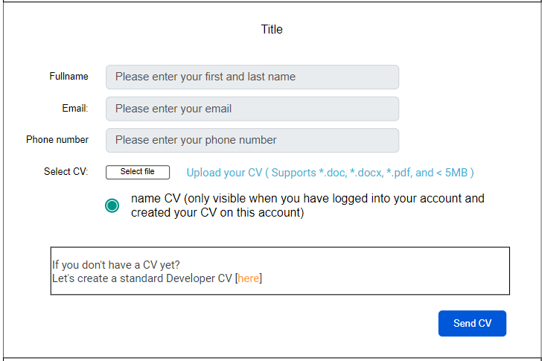

#### Hình 29. Màn hình thiết kế ứng tuyển

**Tạo CV**

Giúp khách hàng tạo CV trực tiếp trên trang

| **#** | **Thông tin mô tả** | **Kiểu hiển thị** | **Ràng buộc** | **Tên vật lý** | **Ghi chú** |
| --- | --- | --- | --- | --- | --- |
| 1 | Full name | input | Có | customer_fullname | - |
| 2 | Position applying for | input | Có | customer_position | - |
| 3 | Email | input | Có | customer_email | Validate theo định dạng abc@gmail.com |
| 4 | Phone number | button | Có | customer_phone | Validate ký tự là số, 0xxxxxxxxx |
| 5 | Gender | select | Có | customer_gender | - |
| 6 | Work experience | input | Có | customer_exp | - |
| 7 | Programming skills | input | Có | customer_skill | - |
| 8 | Other information | area | - | customer_other | - |

**Màn hình thiết kế**

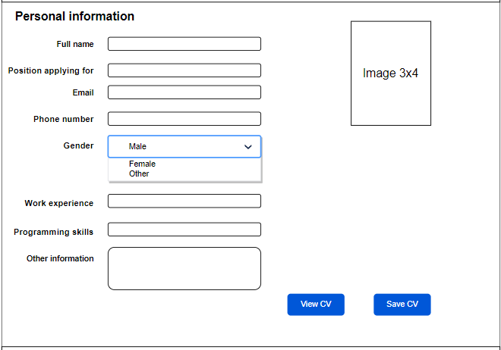

#### Hình 30. Màn hình thiết kế Tạo CV

**Quản lý CV**

Khách hàng có thể tạo nhiều CV để lựa chọn khi ứng tuyển nên phần quản lý để khách hàng có thể cập nhật hoặc xóa CV không sử dụng nữa.

Hiển thị tất cả CV hiện có

| **#** | **Thông tin hiển thị** | Mô tả |
| --- | --- | --- |
| 1 | CV name | - |
| 2 | CV status | - |
| 3 | Last edited | - |
| 4 | Control button | Delete, Update, View |

**Màn hình thiết kế**

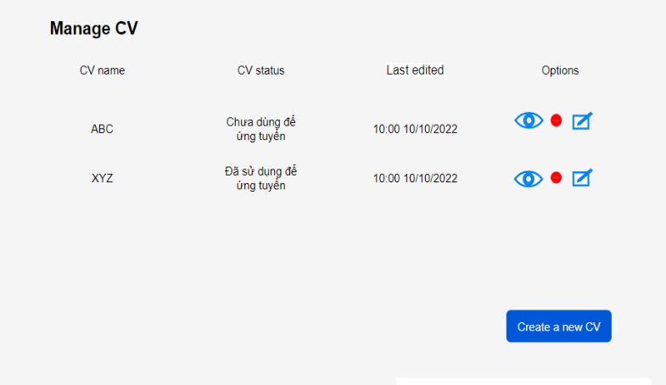

#### 

#### Hình 31. Màn hình thiết kế quản lý CV

**Công việc đang theo dõi**

Để khách hàng có thể theo dõi công việc mà khách hàng đang quan tâm

Hiển thị công việc đang theo dõi

| **#** | **Thông tin hiển thị** | **Mô tả** |
| --- | --- | --- |
| 1 | Logo | Logo công ty |
| 2 | Company name | Tên công ty |
| 3 | Position applying for | Vị trí ứng tuyển |
| 4 | Workplace | Nơi làm việc |
| 5 | Salary | Mức lương |

**Màn hình thiết kế**

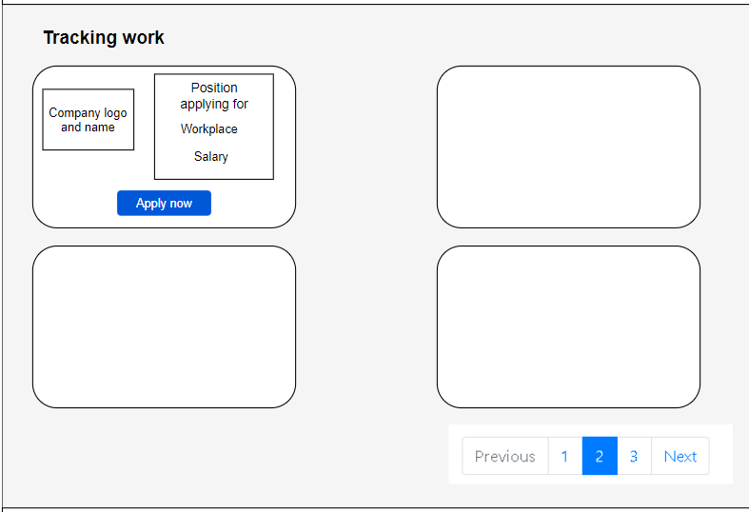

#### Hình 32. Màn hình thiết kế hiển thị công ty đang theo dõi

**Đổi mật khẩu**

Để khách hàng có thể đổi mật khẩu

Hiển thị

| **#** | **Thông tin mô tả** | **Kiểu hiển thị** | **Ràng buộc** | **Tên vật lý** | **Ghi chú** |
| --- | --- | --- | --- | --- | --- |
| 1 | Old password | input | Có | customer_password_old | Phải nhập đúng mật khẩu hiện tại |
| 2 | New password | input | Có | customer_password_new | Nhập mật khẩu mới phải khác mật khẩu cũ và Validate gồm 1 ký tự viết hoa cả chữ và số |
| 3 | Confirm new password | input | Có | customer_confirm_password | Nhập lại mật khẩu trùng mật khẩu mới và Validate gồm 1 ký tự viết hoa cả chữ và số |

Khi vi phạm ràng buộc (bắt buộc phải nhập), chiều dài hoặc ràng buộc dữ liệu vi phạm: hiển thị thông tin lỗi phía dưới đối tượng lỗi

Thông tin lỗi được hiển thị như sau

| **#** | **Thông tin mô tả** | **Thông tin lỗi vi phạm (Tiếng Việt)** | **Thông tin lỗi vi phạm (Tiếng Anh)** | **Ghi chú** |
| --- | --- | --- | --- | --- |
| 1 | Old password | Vui lòng nhập Mật khẩu cũ | Please enter Old Password | Khi chưa nhập mật khẩu cũ |
|  |  | Vui lòng nhập đúng mật khẩu cũ | Please enter the correct old password | Khi nhập không đúng mật khẩu cũ |
| 2 | New password | Vui lòng nhập mật khẩu mới khác mật khẩu cũ | Please enter a new password that is different from the old password | Khi nhập mật khẩu mới giống  mật khẩu cũ |
| 3 | Confirm new password | Vui lòng Nhập lại mật khẩu trùng mật khẩu mới | Please re-enter the same password with the new password | Khi nhập lại mật khẩu không trùng với  mật khẩu mới |

**Màn hình thiết kế**

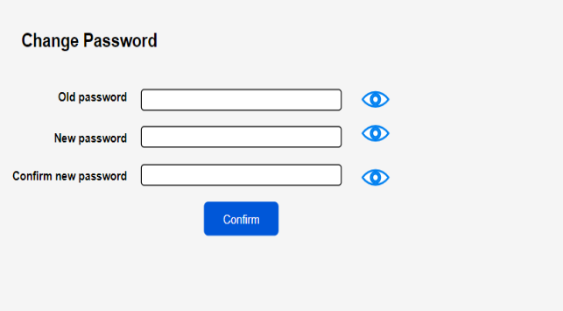

#### Hình 33. Màn hình thiết kế đổi mật khẩu

**Quên mật khẩu**

Để khách hàng có thể đổi mật khẩu khi quên mật khẩu hiện tại

Màn hình hiển thị

| **#** | **Thông tin mô tả** | **Kiểu hiển thị** | **Ràng buộc** | **Tên vật lý** | **Ghi chú** |
| --- | --- | --- | --- | --- | --- |
| 1 | Email | input | Có | customer_email | Validate theo định dạng abc@gmail.com |
| 2 | Send | button | Có | customer_send | - |

Khi vi phạm ràng buộc (bắt buộc phải nhập), chiều dài hoặc ràng buộc dữ liệu vi phạm: hiển thị thông tin lỗi phía dưới đối tượng lỗi

Thông tin lỗi được hiển thị như sau:

| **#** | **Thông tin mô tả** | **Thông tin lỗi vi phạm (Tiếng Việt)** | **Thông tin lỗi vi phạm (Tiếng Anh)** | **Ghi chú** |
| --- | --- | --- | --- | --- |
| 1 | Email | Vui lòng nhập Email | Please enter Email | Khi chưa nhập mật khẩu cũ |
|  |  | Email chưa đăng ký tài khoản | Email not registered account | Khi nhập email chưa đăng ký tài khoản  (nhập sai email cần lấy lại mật khẩu của tài khoản) |
|  |  | Vui lòng nhập email đúng định dạng | Please enter the correct email format | Nhập sai định dạng email |

**Màn hình thiết kế**

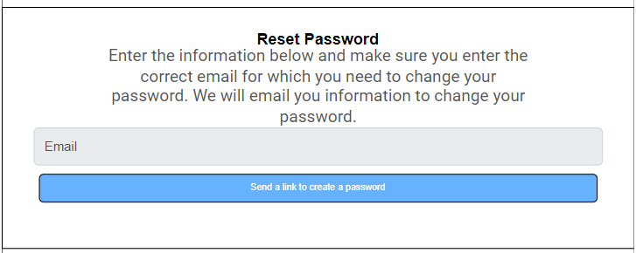

#### Hình 34. Thiết kế màn hình điền thông tin để thay đổi mật khẩu

**Sau khi nhập đúng email, email sẽ gửi link xác nhận để đổi mật khẩu**

Màn hình hiển thị

| **#** | **Thông tin mô tả** | **Kiểu hiển thị** | **Chiều dài** | **Tên vật lý** | **Ghi chú** |
| --- | --- | --- | --- | --- | --- |
| 1 | Email | input | Min 10, max 70 | customer_email | Validate theo định dạng abc@gmail.com |
| 3 | Password | input | Min : 6 , Max: 20 | customer_password | Validate gồm 1 ký tự viết hoa cả chữ và số |
| 4 | Re_password | input | Min : 6 Max: 20 | customer_confirm | Validate gồm 1 ký tự viết hoa cả chữ và số |

Khi vi phạm ràng buộc (bắt buộc phải nhập), chiều dài hoặc ràng buộc dữ liệu vi phạm: hiển thị thông tin lỗi phía dưới đối tượng lỗi

Thông tin lỗi được hiển thị như sau

| **#** | **Thông tin mô tả** | **Thông tin lỗi vi phạm (Tiếng Việt)** | **Thông tin lỗi vi phạm (Tiếng Anh)** | **Trường hợp báo lỗi** |
| --- | --- | --- | --- | --- |
| 1 | Email | Vui lòng nhập Email | Please enter Email | Không nhập email |
|  |  | Vui lòng nhập Email hợp lệ | Please enter a valid Email | Nhập sai định dạng email |
| 3 | Password | Vui lòng nhập mật khẩu | Please enter a password | Không nhập mật khẩu |
|  |  | Vui lòng nhập mật khẩu có ký tự từ 6 đến 20 | Please enter a password with characters from 6 to 20 | Nhập số lượng ký tự ít hơn 6 hoặc lớn hơn 20 |
| 4 | Re_password | Vui lòng nhập Xác nhận mật khẩu | Please enter Confirm Password | Không nhập xác nhận mật khẩu |
|  |  | Vui lòng nhập xác nhận mật khẩu trùng với mật khẩu | Please enter the confirmation password that matches the password | Xác nhận mật khẩu không trùng với mật khẩu |

**Màn hình thiết kế**

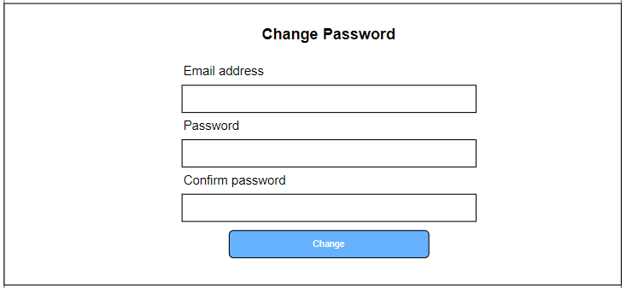

#### Hình 35. Thiết kế thay đổi mật khẩu

### Admin

Đối tượng sử dụng hệ thống gồm

| **#** | **Người sử dụng** | **Tên vật lý** | **Mô tả** |
| --- | --- | --- | --- |
| 1 | Người sử dụng | customer | - Người dùng internet |
| 2 | Quản trị hệ thống | admin | - Có quyền cao nhất trong hệ thống |
| 3 | Nhà tuyển dụng | Employer | - Tuyển dụng nhân viên cho công ty |

Mô tả các chức năng nằm trong admin

* Quyền hạn
* Quản trị user
* Quản trị thông tin tuyển dụng
* Thông tin user
* Thông tin cơ bản(bắt buộc)
* Thông tin khác(không bắt buộc)
* Xử lý hồ sơ tuyển dụng
* Danh sách hồ sơ tuyển dụng
* Chi tiết hồ sơ tuyển dụng

Mô tả chi tiết

Quyền hạn

Quản trị user

* Thêm mới user
* Quản trị viện có thể thêm mới user, người dùng có thể đăng ký tài khoản
* Xóa user
* Thao tác xóa luận lý, không xóa vật lý
* Cập nhật thông tin user
* user có thể cập nhật lại về thông tin các bài đăng hay cập nhật lại các trạng thái của từng bài đăng
* Tìm kiếm user
* user có thể tìm kiếm các thông tin về các bài đăng và thông tin của các công ty

Quản trị thông tin tuyển dụng

* CRUD hồ sơ
* Mô tả thêm tại mục 2-3. Quản trị hồ sơ đăng ký

**Thông tin user**

Mô tả thông tin của user đăng nhập vào hệ thống

Thông tin cơ bản (bắt buộc)

| # | Thông tin mô tả | Kiểu hiển thị | Ràng buộc | Chiều dài | Tên vật lý | Ghi chú |
| --- | --- | --- | --- | --- | --- | --- |
| 1 | FullName | input | Có | Min:2, Max: 50 | user_firstname | - chỉ tín ký tự chữ cái |
| 2 | Password | input | Có | Min:6, Max: 25 | user_password | - Chiều dài cho phép user nhập, chiều dài vật lý: 255 (mã hóa) |
| 3 | Email | input | Có | Min:10, Max: 255 | user_email | - Email hợp lệ phải có @ |
| 4 | Phone | input | Có | Fixed: 10 | user_phone | - Số di động hợp lệ |

Thông tin khác (không bắt buộc)

| **#** | **Thông tin mô tả** | **Kiểu hiển thị** | **Ràng buộc** | **Chiều dài** | **Tên vật lý** | **Ghi chú** |
| --- | --- | --- | --- | --- | --- | --- |
| 1 | status | input |  | Cố định: 1 | user_status | Khóa tài khoản, tài khoản đang hoạt động |
| 2 | Address | input |  | Min: 5, Max: 255 | user_address |  |
| 3 | user_sex | input |  | Cố định: 3 | user_sex | - chỉ tính ký tự chữ cái |

**Xử lý hồ sơ tuyển dụng**

* CRUD hồ sơ tuyển dụng
* Chi tiết một hồ sơ tuyển dụng
* Thông tin hồ sơ tuyển dụng

**Danh sách hồ sơ tuyển dụng**

Hiển thị thông tin hồ sơ tuyển dụng gồm

| **#** | **Thông tin hiển thị** | **Mô tả** |
| --- | --- | --- |
| 1 | image | - có thể là logo công ty |
| 2 | Name_company | - Không các ký tự đặc biệt (/, ?, \, {, }, +, *, @, #, $, %, ^, *, ~) |
| 3 | Address | - Có thể vừa số hoặc chữ |
| 4 | Email | - Có thể vừa có chữ số và chữ cái, và bắt buộc phải có @ |
| 5 | Phone_number | - là chữ số có tối đa 10 chữ số |
| 6 | Status | - Hiển thị đã Xử lý hoặc chưa xử lý |

**Màn hình thiết kế**

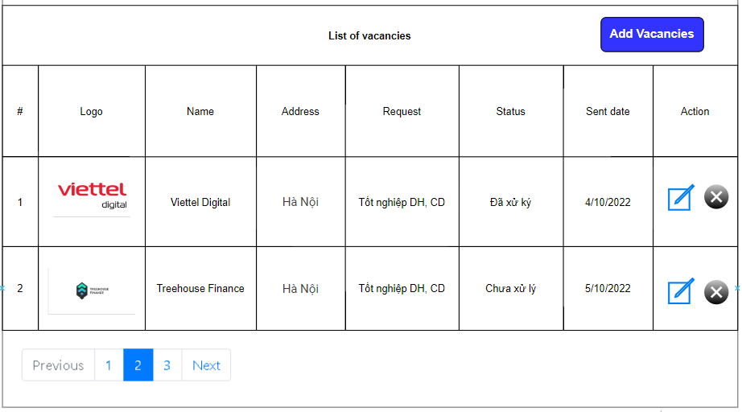

#### Hình 36. Màn hình thiết kế hiển thị danh sách hồ sơ tuyển dụng

**Chi tiết hồ sơ đăng ký**

* Hiển thị thông tin hồ sơ đăng ký của customer
* Trạng thái
* Cho phép điều chỉnh trạng thái của hồ sơ

**Màn hình thiết kế**

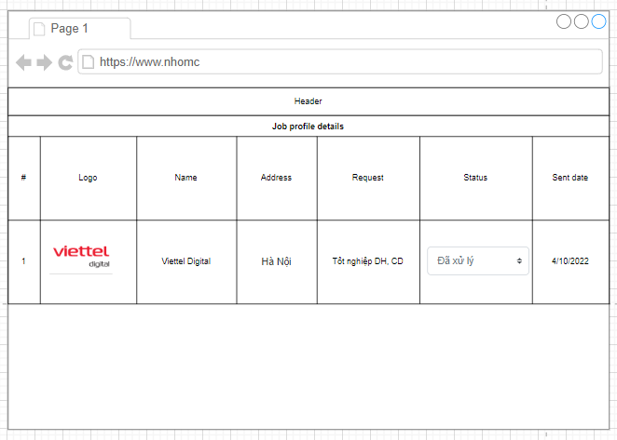

#### Hình 37. Màn hình thiết kế chi tiết hồ sơ tuyển dụng

### 

### Employer

Mô tả các chức năng trong employer

* Đăng ký tài khoản
* Thông tin công ty
* Xem thông tin
* Cập nhật thông tin
* Đổi mật khẩu

Đăng nhập

Đăng thông tin tuyển dụng

* Quản lý danh sách bài tuyển dụng

Quản lý hồ sơ tuyển dụng

* Xem hồ sơ tuyển dụng
* Xóa hồ sơ tuyển dụng

**Thông báo tuyển dụng**

Mô tả chi tiết

Đăng ký tài khoản

Nhà tuyển dụng có thể đăng ký tài khoản

Thông tin liên hệ bao gồm:

| **#** | **Thông tin công ty** | **Kiểu hiển thị** | **Ràng buộc** | **Chiều dài** | **Tên vật lý** | **Ghi chú** |
| --- | --- | --- | --- | --- | --- | --- |
| 1 | Name_company | input | Có | Max: 100 | employer_name | - |
| 2 | Address | area | Không | Max : 300 | employer_address | - |
| 3 | Email | input | Có | Min : 10 Max: 70 | employer_email | Validate theo định dạng abc@gmail.com |
| 4 | Phone_number | input | Có | Cố định : 10 | employer_phone | Validate ký tự là số, 0xxxxxxxxx |
| 5 | Password | input | Có | Min : 6 Max: 20 | employer_pass | Validate gồm 1 ký tự viết hoa cả chữ và số |
| 6 | Re-password | input | Có | Min : 6 Max: 20 | employer_re_pass | Validate gồm 1 ký tự viết hoa cả chữ và số |
| 7 | Button_control | button | Có | - | btn_register | - |

Khi vi phạm ràng buộc (bắt buộc phải nhập), chiều dài hoặc ràng buộc dữ liệu vi phạm: hiển thị thông tin lỗi phía dưới đối tượng lỗi

Thông tin lỗi được hiển thị như sau:

| **#** | **Thông tin mô tả** | **Thông tin lỗi vi phạm (Tiếng Việt)** | **Thông tin lỗi vi phạm (Tiếng Anh)** | **Trường hợp báo lỗi** |
| --- | --- | --- | --- | --- |
| 1 | Name_company | Vui lòng nhập tên công ty | Please enter company name | Không nhập Name Company |
|  |  | Vui lòng nhập tên công ty hợp lệ | Please enter the correct company name format | Nhập sai định dạng Name Company |
| 2 | Email | Vui lòng nhập email | Please enter email | Không nhập email |
|  |  | Vui lòng nhập email đúng định dạng | Please enter the correct email format | Nhập sai định dạng email |
|  |  | Email đã tồn tại | Email already exists | Email đã tồn tại, vui lòng nhập email khác |
| 3 | Phone_number | Vui lòng nhập số điện thoại | Please enter phone number | Không nhập Phone Number |
|  |  | Vui lòng nhập số điện thoại đúng định dạng | Please enter the correct phone number format | Nhập sai định dạng Phone Number |
| 4 | Password | Vui lòng nhậpmật khẩu | Please enter password | Không nhập Password |
|  |  | Sai mật khẩu | Password incorrect | Nhập sai Password |
|  |  | Vui lòng nhập mật khẩu đúng định dạng | Please enter the correct password format | Nhập Password sai định dạng |
| 5 | Re_password | Vui lòng nhập lạimật khẩu | Please enter re password | Không nhập Re_Password |
|  |  | Nhập lại mật khẩu không chính xác | Enter re-password incorrect | Nhập lại Re_password không giống với Password |

**Màn hình thiết kế**

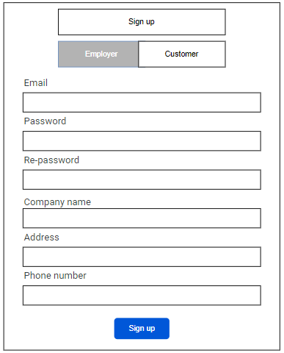

#### Hình 38. Màn hình thiết kế đăng ký thông tin công ty

**Xem thông tin**

Hiển thị thông tin tài khoản bao gồm

| **#** | **Thông tin hiển thị** | **Mô tả** |
| --- | --- | --- |
| 1 | Image | - Hình ảnh công ty |
| 2 | Name_company | - Tên công ty |
| 3 | Address | - Địa chỉ công ty |
| 4 | Email | - Email liên lạc công ty |
| 5 | Phone_number | - Số điện thoại công ty |

**Màn hình mô tả**

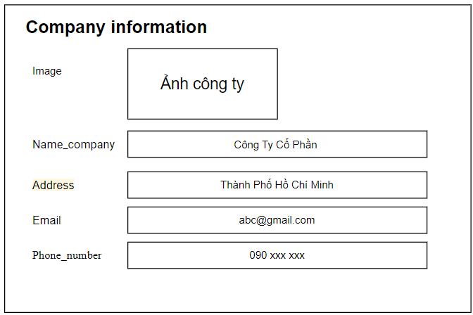

#### Hình 39. Màn hình thiết kế hiển thị thông tin công ty

**Cập nhật thông tin**

Mô tả thông tin cập nhật

| **#** | **Thông tin mô tả** | **Kiểu hiển thị** | **Ràng buộc** | **Chiều dài** | **Tên vật lý** | **Ghi chú** |
| --- | --- | --- | --- | --- | --- | --- |
| 1 | Image | input | Không | Max: 55 | employer_img | Validate định dạng .img, .jpg, .jpeg, .sgv ,... |
| 2 | Name_company | input | Không | Max: 100 | employer_name | - |
| 3 | Address | area | Không | Max : 200 | employer_address | - |
| 4 | Email | input | Không | Min : 10 Max: 70 | employer_email | Validate theo định dạng abc@gmail.com |
| 5 | Phone_number | input | Không | Cố định : 10 | employer_phone | Validate ký tự là số, 0xxxxxxxxx; |
| 6 | Button_control | button | Có | - | employer_update | - |

Người dùng nhập các thông tin cần cập nhật lại

Sau khi điền đầy đủ các thông tin cần cập nhật click vào button để lưu lại thông tin

**Màn hình thiết kế**

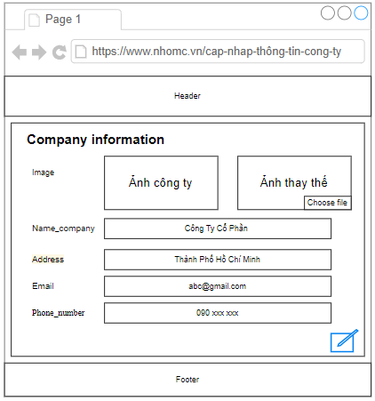

#### Hình 40. Màn hình thiết kế cập nhật thông tin công ty

**Đổi mật khẩu**

Mô tả thông tin cập nhật

| **#** | **Thông tin mô tả** | **Kiểu hiển thị** | **Ràng buộc** | **Chiều dài** | **Tên vật lý** | **Ghi chú** |
| --- | --- | --- | --- | --- | --- | --- |
| 1 | Password | input | Có | Min : 6 Max : 20 | employer_password | Validate gồm 1 ký tự viết hoa cả chữ và số |
| 2 | Password_new | input | Có | Min : 6 Max: 20 | employer_password_new | Validate gồm 1 ký tự viết hoa cả chữ và số |
| 3 | Re-password_new | input | Có | Min : 6 Max: 20 | employer_re_password_new | Validate gồm 1 ký tự viết hoa cả chữ và số |
| 4 | Button_control | button | Có | - | employer_update | - |

Khi vi phạm ràng buộc (bắt buộc phải nhập), chiều dài hoặc ràng buộc dữ liệu vi phạm: hiển thị thông tin lỗi phía dưới đối tượng lỗi

Thông tin lỗi được hiển thị như sau:

| **#** | **Thông tin mô tả** | **Thông tin lỗi vi phạm (Tiếng Việt)** | **Thông tin lỗi vi phạm (Tiếng Anh)** | **Trường hợp báo lỗi** |
| --- | --- | --- | --- | --- |
| 1 | Password | Vui lòng nhậpmật khẩu | Please enter password | Không nhập Password |
|  |  | Nhập sai mật khẩu | Password incorrect | Nhập sai Password |
| 2 | Password_new | Vui lòng **nhập** mật khẩu mới | Please enter password new | Không nhập Password_new |
|  |  | Nhập mật khẩu mới sai định dạng | Please enter the correct password new format | Nhập mật khẩu mới sai định dạng |
| 3 | Re_password_new | Vui lòng **nhập lại** mật khẩu mới | Please enter re-password new | Không nhập Re_password_new |
|  |  | Nhập lại mật khẩu mới không chính xác | Re-password new incorrect | Nhập Re_password_new không giống Password_new |

**Màn hình thiết kế**

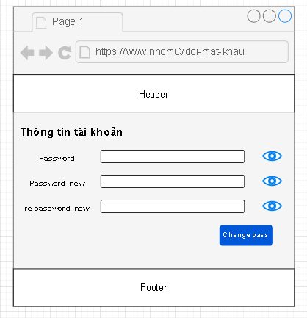

#### Hình 41. Màn hình thiết kế đổi mật khẩu

**Đăng nhập**

Thông tin người dùng đăng nhập vào hệ thống

| **#** | **Thông tin mô tả** | **Kiểu hiển thị** | **Ràng buộc** | **Chiều dài** | **Tên vật lý** | **Ghi chú** |
| --- | --- | --- | --- | --- | --- | --- |
| 1 | Email | input | Có | Min : 10 Max : 70 | employer_email | Validate định dạng email xxx@xxx.xxx |
| 2 | Password | input | Có | Min : 6 Max: 20 | employer_pass | Định dạng mục 3-1-1-1. |
| 3 | Button_control | button | Có | - | btn_login | Đăng nhập vào hệ thống |

Khi vi phạm ràng buộc (bắt buộc phải nhập), chiều dài hoặc ràng buộc dữ liệu vi phạm: hiển thị thông tin lỗi phía dưới đối tượng lỗi

Thông tin lỗi được hiển thị như sau:

| **#** | **Thông tin mô tả** | **Thông tin lỗi vi phạm (Tiếng Việt)** | **Thông tin lỗi vi phạm (Tiếng Anh)** | **Trường hợp báo lỗi** |
| --- | --- | --- | --- | --- |
| 1 | Email | Vui lòng nhập **email** | Please enter email | Không nhập Email |
|  |  | Nhập sai email | Email incorrect | Nhập sai Email |
| 2 | Password | Vui lòng **nhập mật khẩu** | Please enter email | Không nhập Password |
|  |  | Nhập sai mật khẩu | Password incorrect | Sai mật khẩu |

**Màn hình thiết kế**

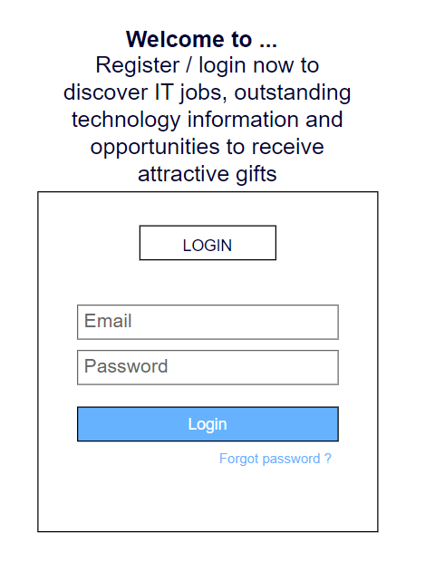

#### Hình 42. Thiết kế màn hình đăng nhập.

**Đăng thông tin tuyển dụng**

Mô tả thông tin tuyển dụng

| **#** | **Thông tin mô tả** | **Kiểu hiển thị** | **Ràng buộc** | **Chiều dài** | **Tên vật lý** | **Ghi chú** |
| --- | --- | --- | --- | --- | --- | --- |
| 1 | Title | input | Có | Max: 100 | employer_title | - |
| 2 | Experience | input | Không | Max : 200 | employer_exp | - |
| 3 | Type | input | Có | max: 50 | employer_type | - |
| 4 | Skill | input | Có | max: 200 | employer_skill | - |
| 5 | Salary | input | Có | Max : 50 | employer_salary | Validate là số |
| 6 | Require | area | Có | max: 255 | employer_require | - |
| 7 | Button_control | button | Có | - | btn_post | Đăng thông tin tuyển dụng |

Khi vi phạm ràng buộc (bắt buộc phải nhập), chiều dài hoặc ràng buộc dữ liệu vi phạm: hiển thị thông tin lỗi phía dưới đối tượng lỗi

Thông tin lỗi được hiển thị như sau:

| **#** | **Thông tin mô tả** | **Thông tin lỗi vi phạm (Tiếng Việt)** | **Thông tin lỗi vi phạm (Tiếng Anh)** | **Trường hợp báo lỗi** |
| --- | --- | --- | --- | --- |
| 1 | Title | Vui lòng nhập **tiêu đề bài tuyển dụng** | Please enter title | Không nhập Title |
|  |  | Tiêu đề bài tuyển dụng vượt quá số lượng | Please enter the correct title format | Nhập sai định dạng Title |
| 2 | Experience | Vượt quá giới hạn cho phép | Please enter the correct experience format | Sai định dạng Experience |
| 3 | Type | Vui lòng nhập **loại hình** | Please enter type | Không nhập Type |
|  |  | Loại hình vượt quá giới hạn | Please enter the correct type format | Nhập sai định dạng Type |
| 4 | Skill | Vui lòng nhập **kỹ năng** | Please enter skill | Không nhập Skill |
|  |  | Kỹ năng vượt quá giới hạn số lượng cho phép | Please enter the correct skill format | Nhập sai định dạng Skill |
| 5 | Salary | Vui lòng nhập **mức lượng** | Please enter salary | Không nhập Salary |
|  |  | Nhập sai định dạng mức lượng | Please enter the correct salary format | Nhập sai định dạng Salary |
| 6 | Require | Vui lòng nhập yêu cầu tuyển dụng | Please enter require | Không nhập Require |

**Màn hình thiết kế**

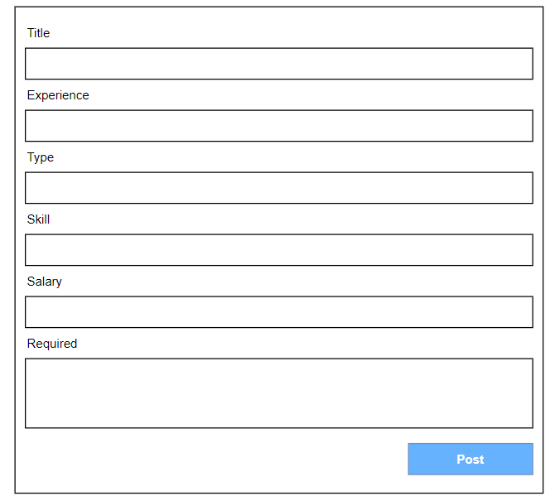

#### Hình 43. Màn hình thiết kế đăng thông tin tuyển dụng

**Quản lý thông tin tuyển dụng**

Hiển thị thông tin bài tuyển dụng bao gồm

| **#** | **Thông tin hiển thị** | **Mô tả** |
| --- | --- | --- |
| 1 | Title | - Tiêu đề bài tuyển dụng |
| 2 | Experience | - Số năm kinh nghiệm |
| 3 | Type | - Loại hình |
| 4 | Skill | - Kỹ năng cần có |
| 5 | Salary | - Mức lương |
| 6 | Require | - Yêu cầu kinh nghiệm |
| 7 | Button_control | - CRUD thông tin tuyển dụng |

**Màn hình thiết kế**

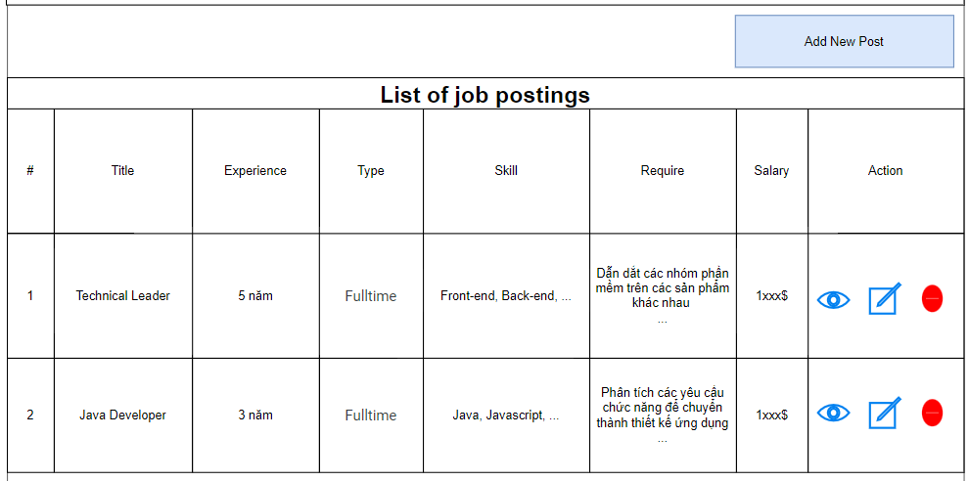

#### Hình 44. Màn hình thiết kế danh sách bài tuyển dụng

**Danh sách hồ sơ ứng tuyển**

Hiển thị thông tin bài tuyển dụng bao gồm

| **#** | **Thông tin hiển thị** | **Mô tả** |
| --- | --- | --- |
| 1 | Employment information | - Thông tin tuyển dụng |
| 2 | Full name | - Tên của người ứng tuyển |
| 3 | Apply position | - Vị trí ứng tuyển |
| 4 | Email | - Email liên lạc |
| 5 | Experience work | - Kinh nghiệm làm việc |
| 6 | Status | - Tình trạng xử lý hồ sơ |
| 7 | Button | - Xem chi tiết, xóa hồ sơ ứng tuyển |

**Màn hình thiết kế**

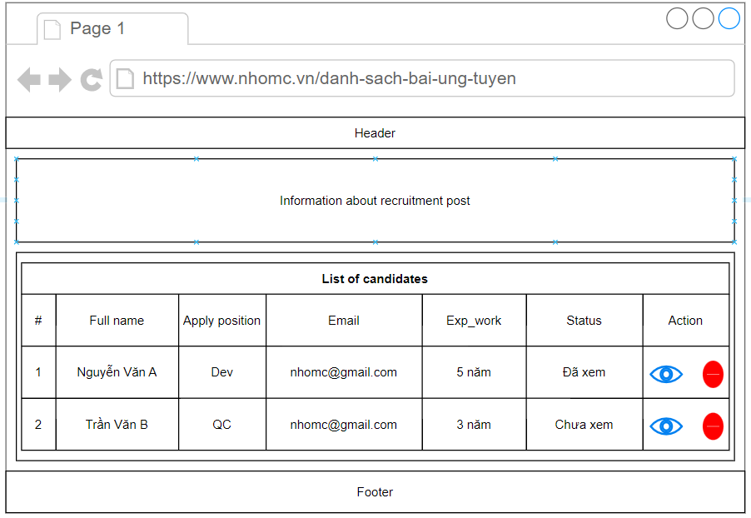

#### Hình 45. Màn hình thiết kế thông tin bài tuyển dụng

**Xem hồ sơ ứng tuyển**

Thông tin hiển thị bao gồm

| **#** | **Thông tin hiển thị** | **Mô tả** |
| --- | --- | --- |
| 1 | Avatar | - Hình ảnh người ứng tuyển |
| 2 | Full name | - Tên của người ứng tuyển |
| 3 | Vị trí ứng tuyển | - Vị trí ứng tuyển |
| 4 | Email | - Email ứng tuyển |
| 5 | Phone number | - Số điện thoại liên lạc |
| 6 | Gender | - Giới tính |
| 7 | Experience_work | - kinh nghiệm |
| 8 | Skill | - Kỹ năng |
| 9 | Button | - Liên lạc, xóa hồ sơ |

**Màn hình thiết kế**

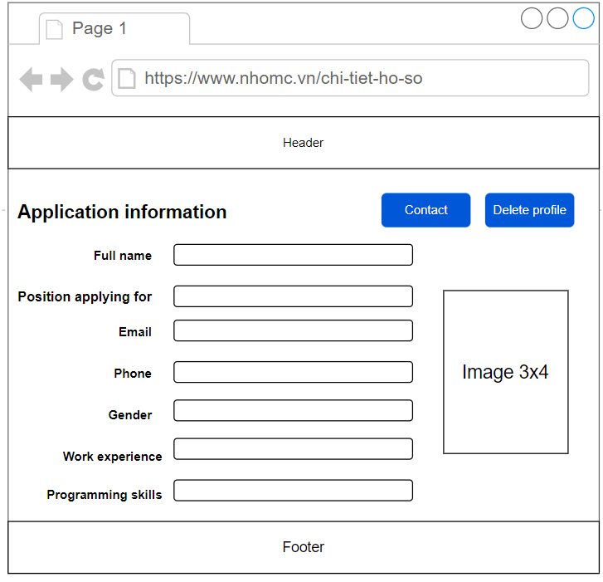

#### Hình 46. Màn hình thiết kế chi tiết hồ sơ

**Xóa hồ sơ ứng tuyển**

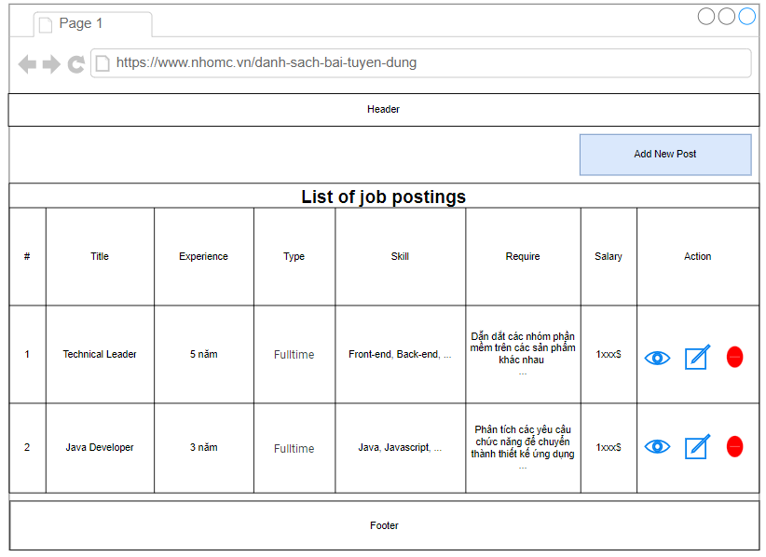

#### Hình 47. Màn hình thiết kế xóa hồ sơ tuyển dụng

**Thông báo tuyển dụng**

Sau khi xem thông tin ứng tuyển, có thể thông báo tuyển dụng qua email đã được gửi trước đó

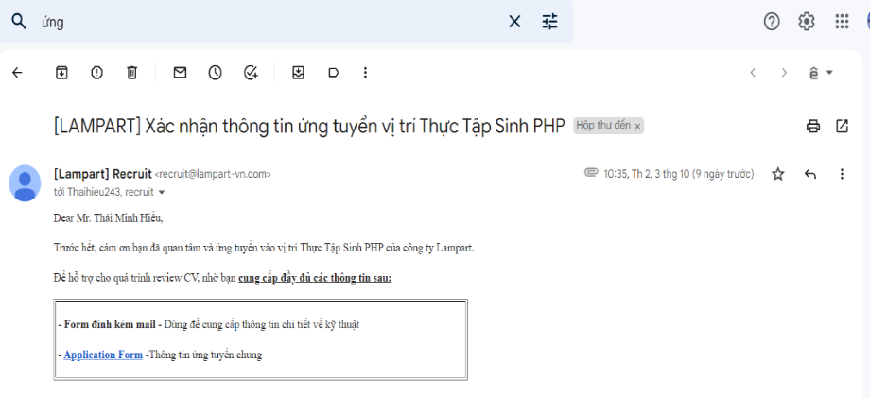

#### Hình 48. Thông tin thông báo ứng tuyển qua gmail.

### Permission

Mô tả chức năng

* Đối tượng sử dụng
* Quyền truy cập
* Đối tượng sử dụng

| **#** | **Người sử dụng** | **Tên vật lý** | **Mô tả** |
| --- | --- | --- | --- |
| 1 | Quản trị hệ thống | Admin | - Có quyền cao nhất trong hệ thống |
| 2 | Nhà tuyển dụng | Employer | - Công ty có nhu cầu tuyển dụng |
| 3 | Người dùng | Customer | - Khách hàng có nhu cầu ứng tuyển |

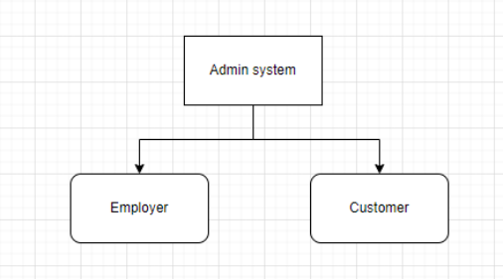

#### Hình 49. Sơ đồ phân quyền

Bảng quyền truy cập

| # | Quyền | Admin | Employer | Customer | Mô tả |
| --- | --- | --- | --- | --- | --- |
|  | CRUD Customer | x | - | CRU | Customer có quyền thêm, sửa, xem thông tin của chính mình, không được quyền xem thông của Customer khác |
|  |  |  |  |  | Admin có quyền thêm, xóa, sửa thông tin Customer |
|  |  |  |  |  | Employer không có quyền xem thông tin của Customer |
|  |  |  |  |  |  |
|  | CRUD Employer | x | CRU | R | Employer có quyền thêm, sửa, xem thông tin của chính mình, được quyền xem thông của Employer khác |
|  |  |  |  |  | Admin có quyền thêm, xóa, sửa thông tin Employer |
|  |  |  |  |  | Customer có quyền xem thông tin của Employer |
|  |  |  |  |  |  |
|  | CRUD Curriculum vitae | x | R | x | Customer có quyền thêm, xóa, sửa, xem thông tin CV của mình, không được quyền xem CV của Customer khác |
|  |  |  |  |  | Admin có thể thêm, xóa, sửa, xem CV của Customer |
|  |  |  |  |  | Employer có thể xem thông tin CV của Customer |
|  | CRUD công việc đang theo dõi | - | - | x | Customer có quyền thêm, xóa, sửa các công việc theo dõi |
|  |  |  |  |  | Admin và Employer không có quyền xem các công việc đang theo dõi của Customer |
|  |  |  |  |  |  |
|  | CRUD bài viết | x | R | R | Admin có thể thêm, xóa, sửa bài viết |
|  |  |  |  |  | Customer và Employer chỉ có quyền đọc bài viết |
|  |  |  |  |  |  |
|  | CRUD nội dung website | x | R | R | Admin có thể thêm, xóa, sửa nội dung website |
|  |  |  |  |  | Customer và Employer chỉ có quyền xem |
|  |  |  |  |  |  |
|  | CRUD bình luận trong bài viết | x | - | x | Customer có thể thêm, xóa, sửa bình luận của chính mình |
|  |  |  |  |  | Admin có thể thêm, xóa, sửa bình luận của tất cả Customer |
|  |  |  |  |  | Admin, Customer có thể phản hồi bình luận của nhau |
|  |  |  |  |  | Customer bị Admin đánh dấu là 'spam' sẽ không có quyền bình luận đến khi được Admin mở lại |
|  |  |  |  |  |  |
|  | CRUD trang quản trị | x | - | - | Admin có toàn quyền thêm, xóa, sửa các nội dung trong trang quản trị |
|  |  |  |  |  | Employer và Customer không có quyền truy cập trang quản trị |
|  |  |  |  |  |  |
|  | CRUD account | x | - | - | Admin có quyền thêm hoặc xóa account của Employer hoặc Customer |
|  |  |  |  |  | Employer và Customer không có quyền tự xóa account của chính mình |
|  |  |  |  |  |  |
|  | CRUD đăng thông tin tuyển dụng | RD | x | R | Employer có quyền thêm, xóa, sửa đăng thông tin tuyển dụng |
|  |  |  |  |  | Admin có quyền xem và xóa bài đăng tuyển dụng của Employer |
|  |  |  |  |  | Customer chỉ có quyền xem bài đăng |
|  |  |  |  |  |  |
|  | CRUD quản lý hồ sơ tuyển dụng | RD | RD | - | Employer và Admin có quyền đọc, xóa các hồ sơ tuyển dụng đang ứng tuyển vào công ty |
|  |  |  |  |  | Customer không có quyền truy cập vào mục quản lý hồ sơ tuyển dụng của Employer |

**Thành phẩm**

**Màn hình header**

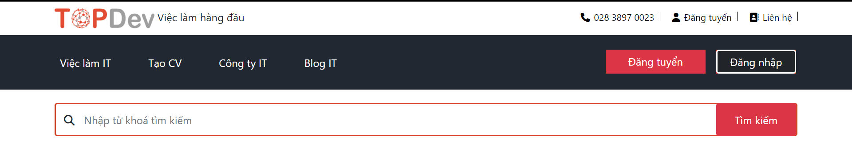

#### Hình 50. Giao diện header

Các file code header

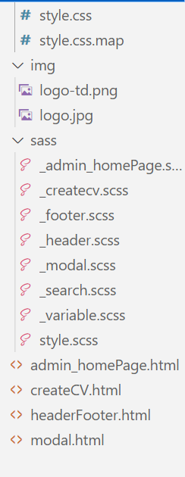

#### Hình 51. Các file code header và các màn hình

**Màn hình footer**

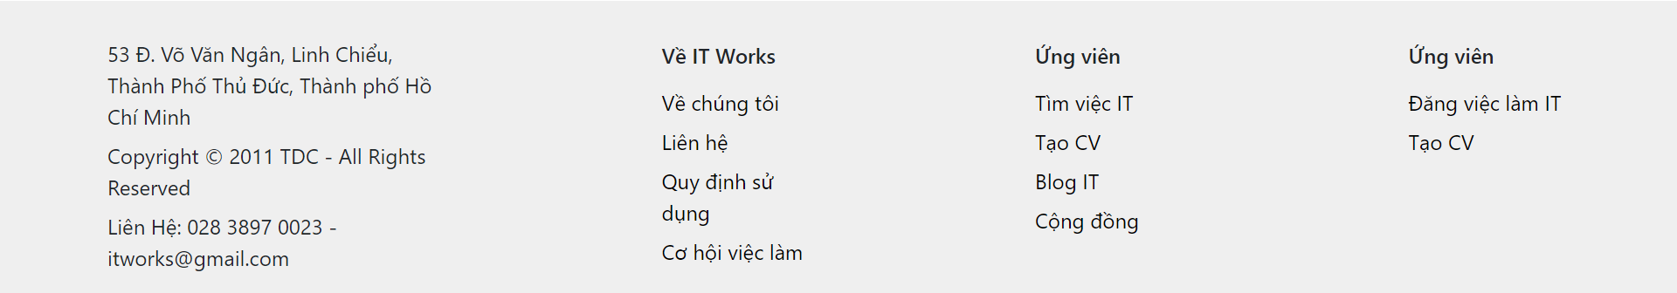

#### Hình 52. Footer

**Các file footer**



#### Hình 53. Các file footer

**Màn hình trang chủ**

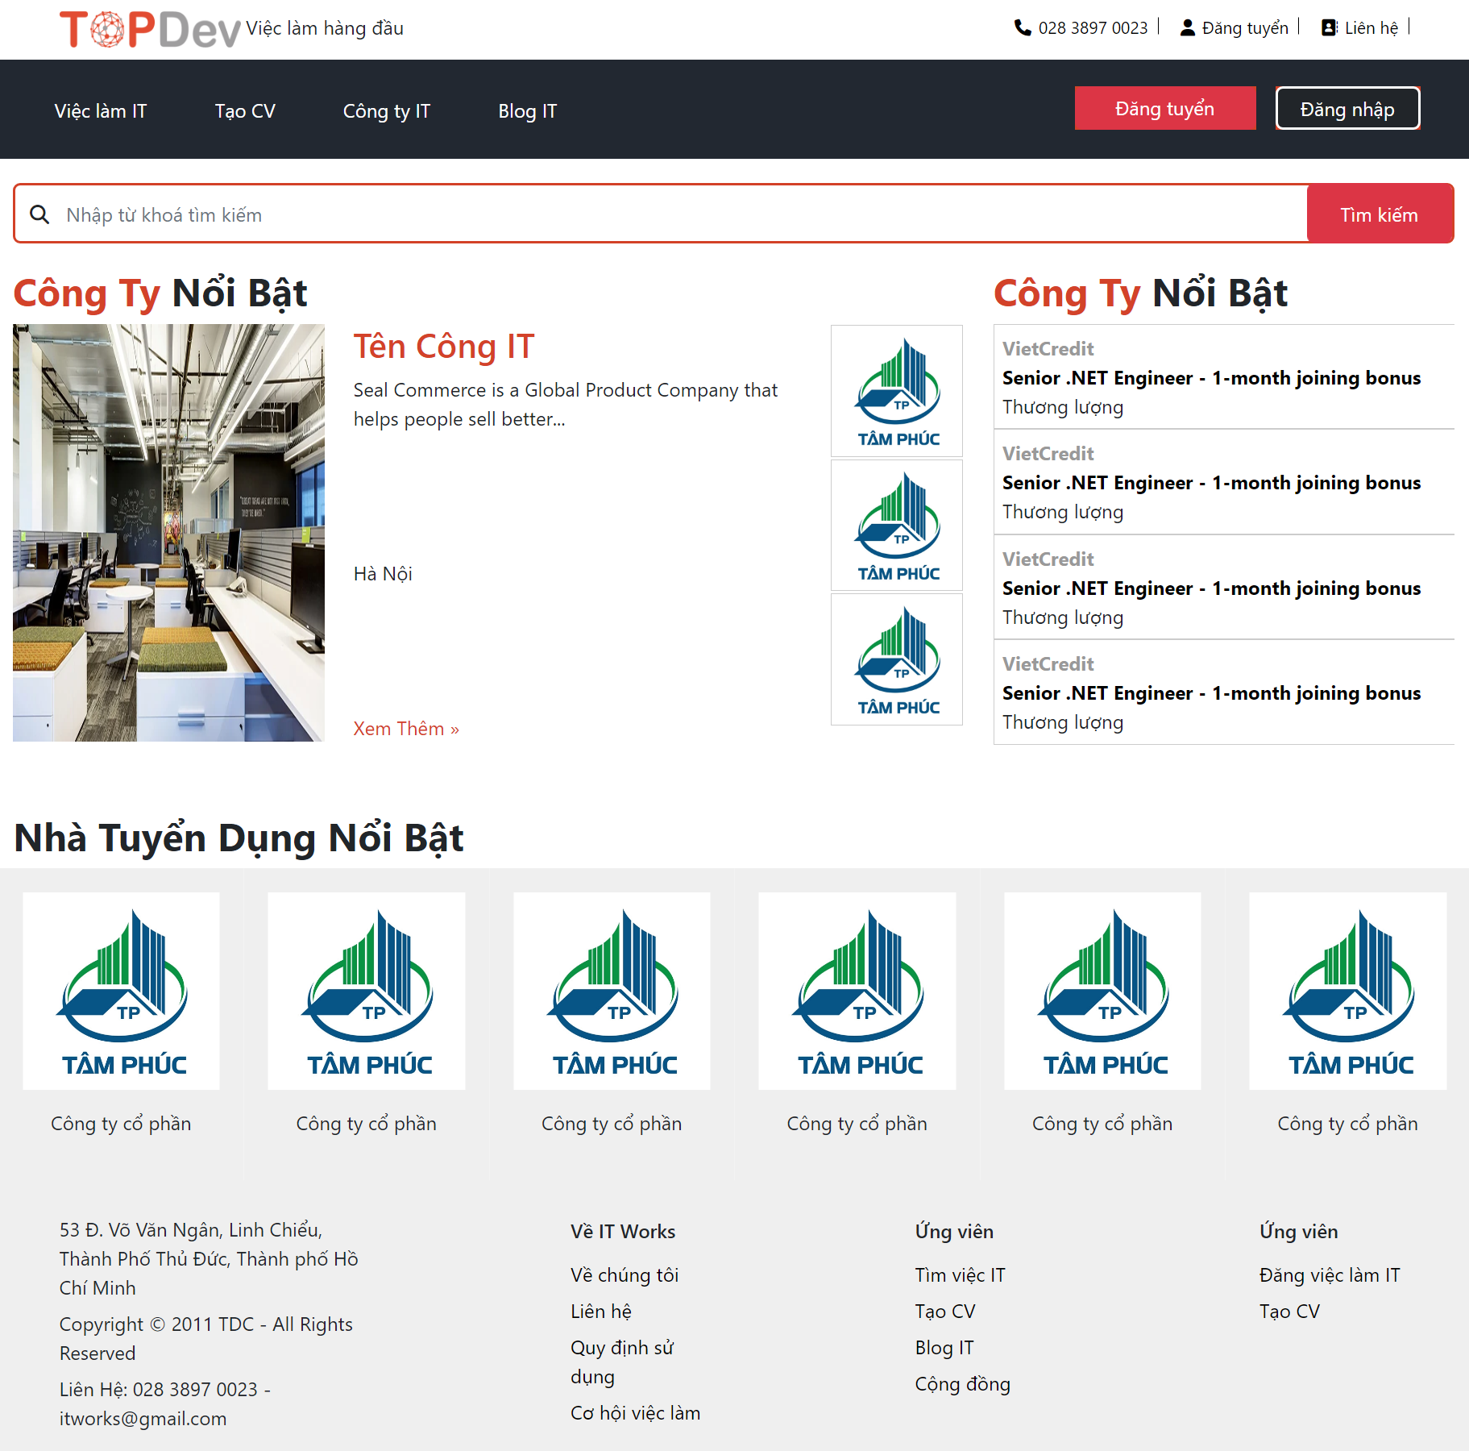

#### Hình 54. Trang chủ

**Các file trang chủ**

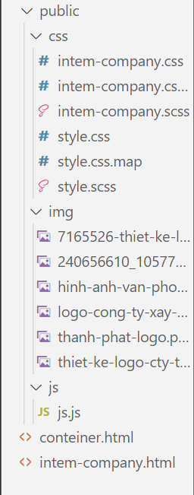

Hình 55. Cấu trúc file trang chủ

**Giao diện đăng ký đăng nhập**

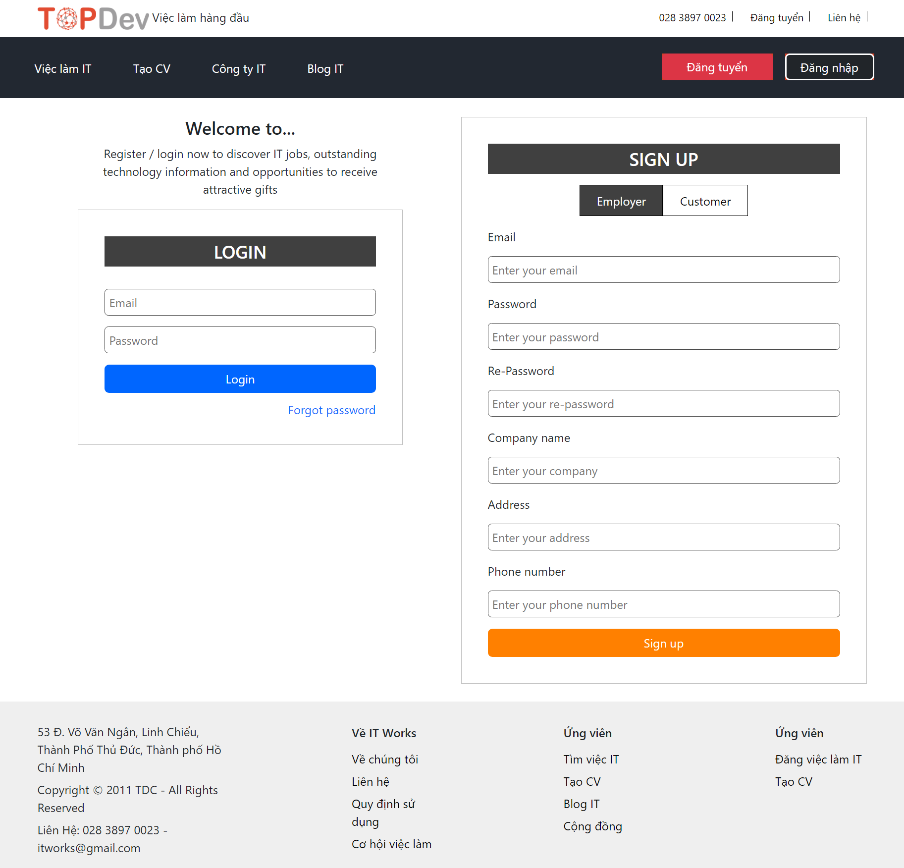

#### Hình 56. Trang đăng ký đăng nhập

**Cấu trúc file**

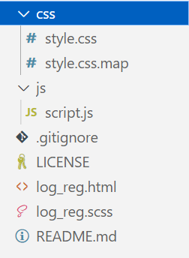

#### Hình 57. Cấu trúc file login

**Màn hình điền thông tin để thay đổi mật khẩu**

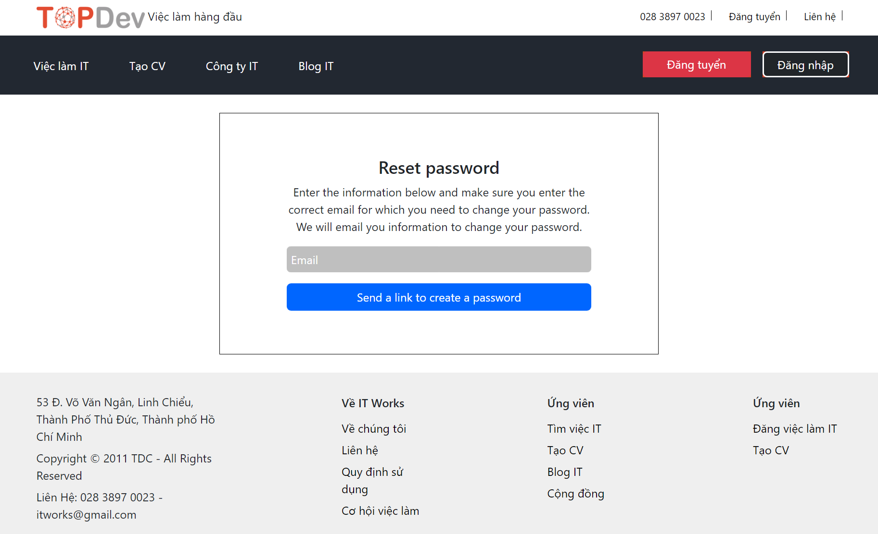

#### Hình 58. Điển thông tin thay đổi mật khẩu

**Màn hình thay đổi mật khẩu**

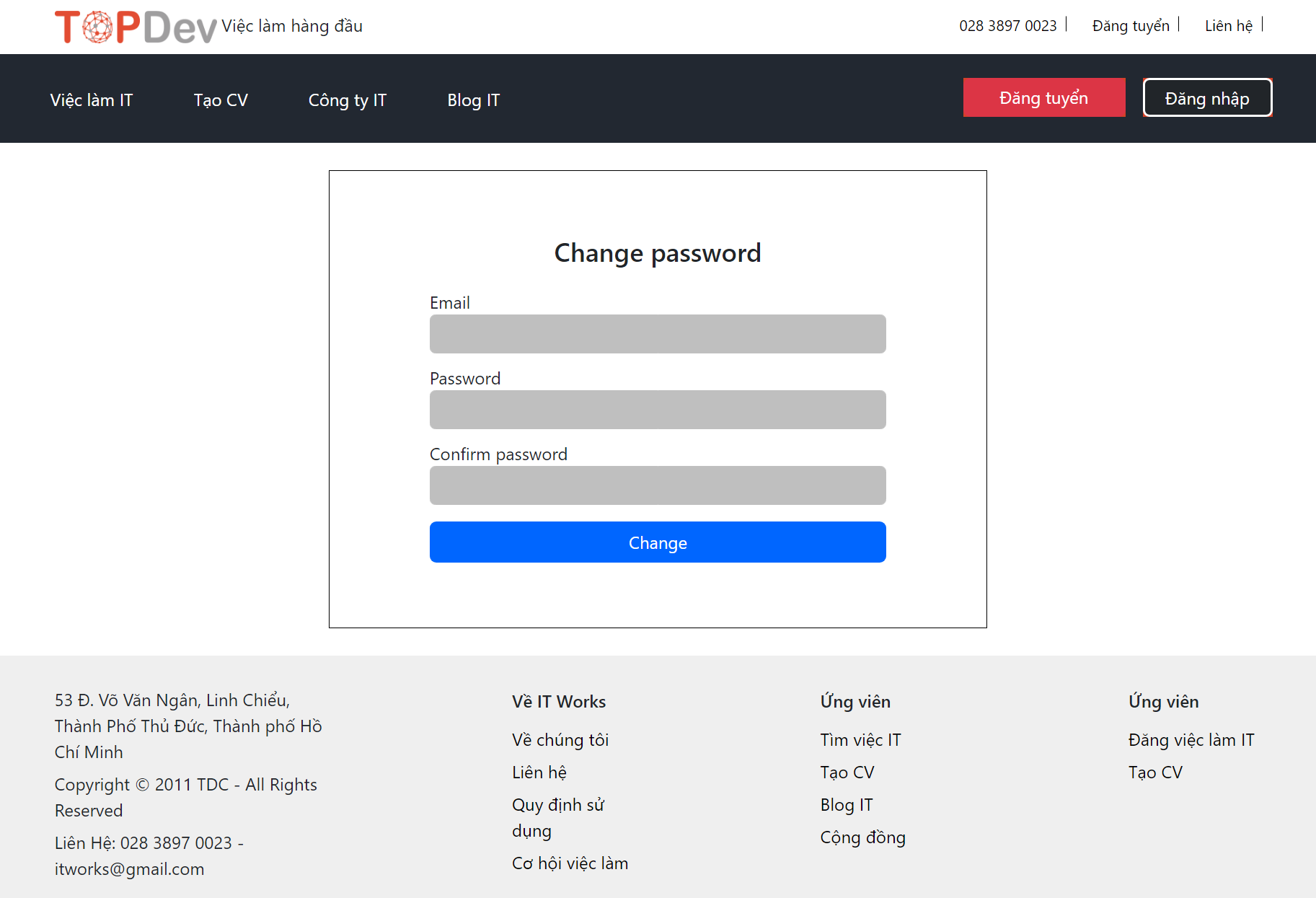

#### Hình 59. Thay đổi mật khẩu

Cấu trúc file

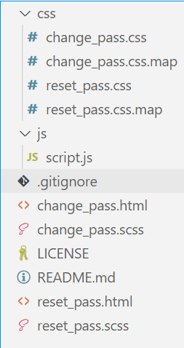

#### Hình 60. Cấu trúc file thay đổi mật khẩu

**Trang chủ admin**

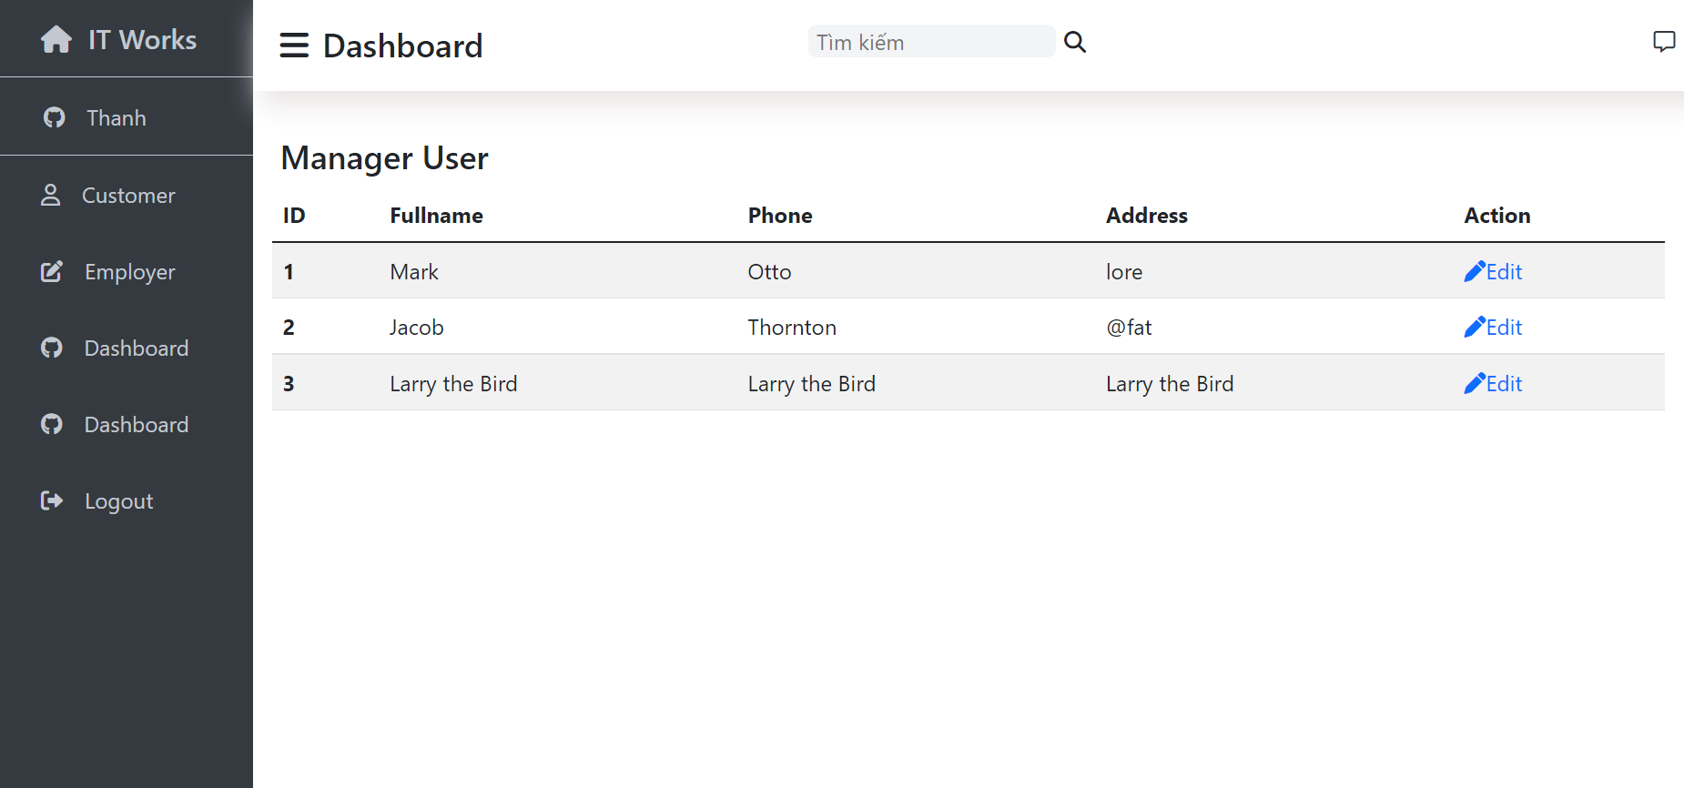

#### Hình 61. Trang chủ admin

Cấu trúc file trang chủ admin



#### Hình 62. Cấu trúc file của trang chủ admin

**Màn hình tạo CV**

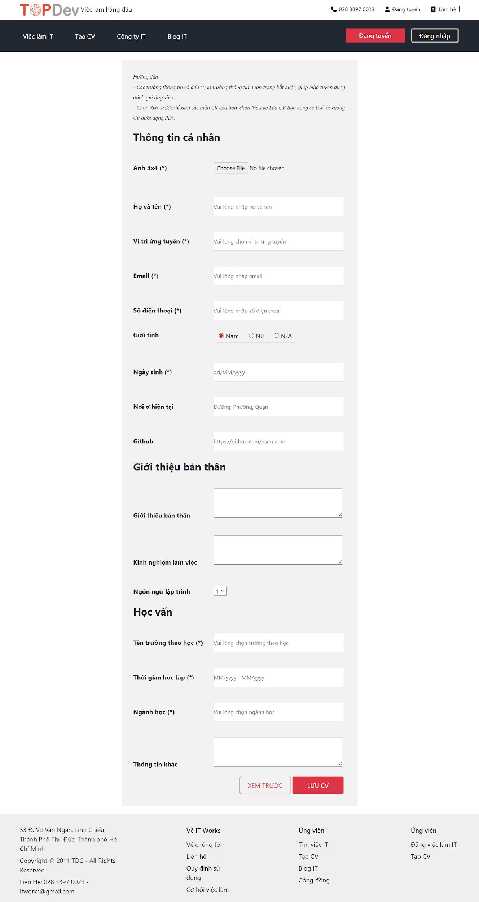

#### Hình 63. Tạo CV

Cấu trúc file trang chủ admin



#### Hình 64. Cấu trúc file màn hình tạo CV

**Màn hình chi tiết hồ sơ**

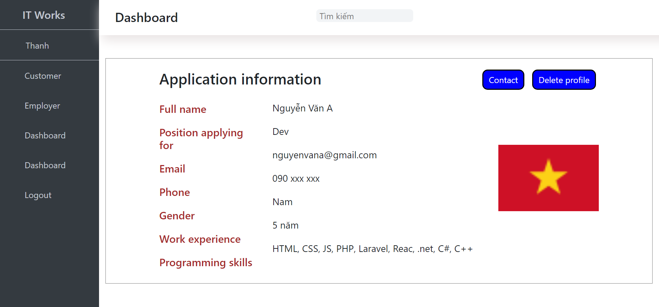

#### Hình 65. Chi tiết hồ sơ

Cấu trúc file

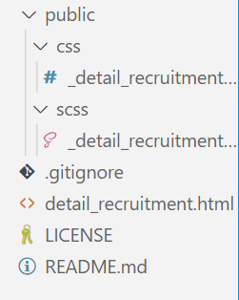

#### Hình 66. Cấu trúc chi tiết hồ sơ

**Màn hình thông tin công ty**

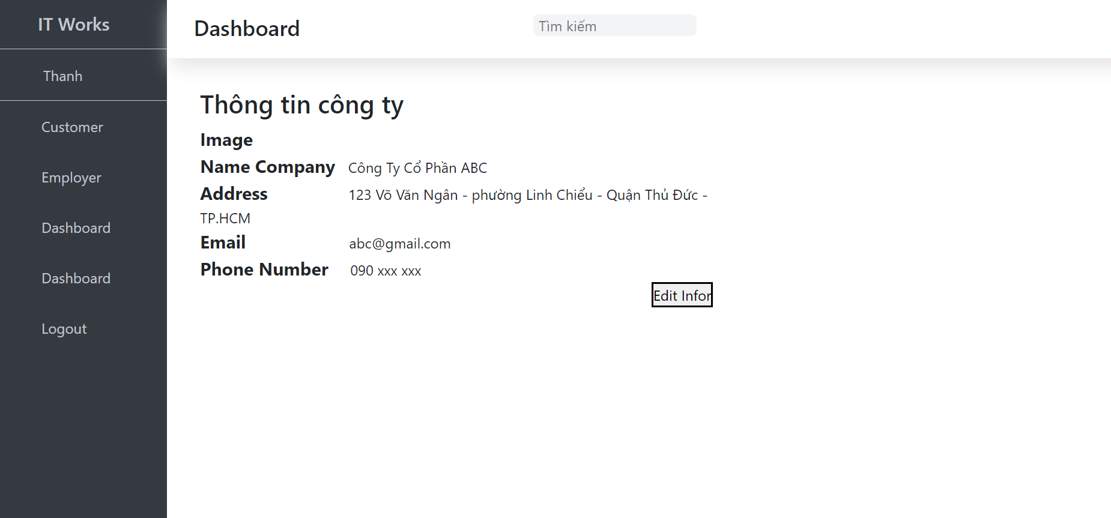

#### Hình 67. Giao diện thông tin công ty

Cấu trúc file

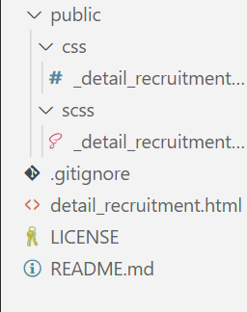

#### Hình 68. Cấu trúc file của thông tin công ty

**Màn hình cập thông tin công ty**

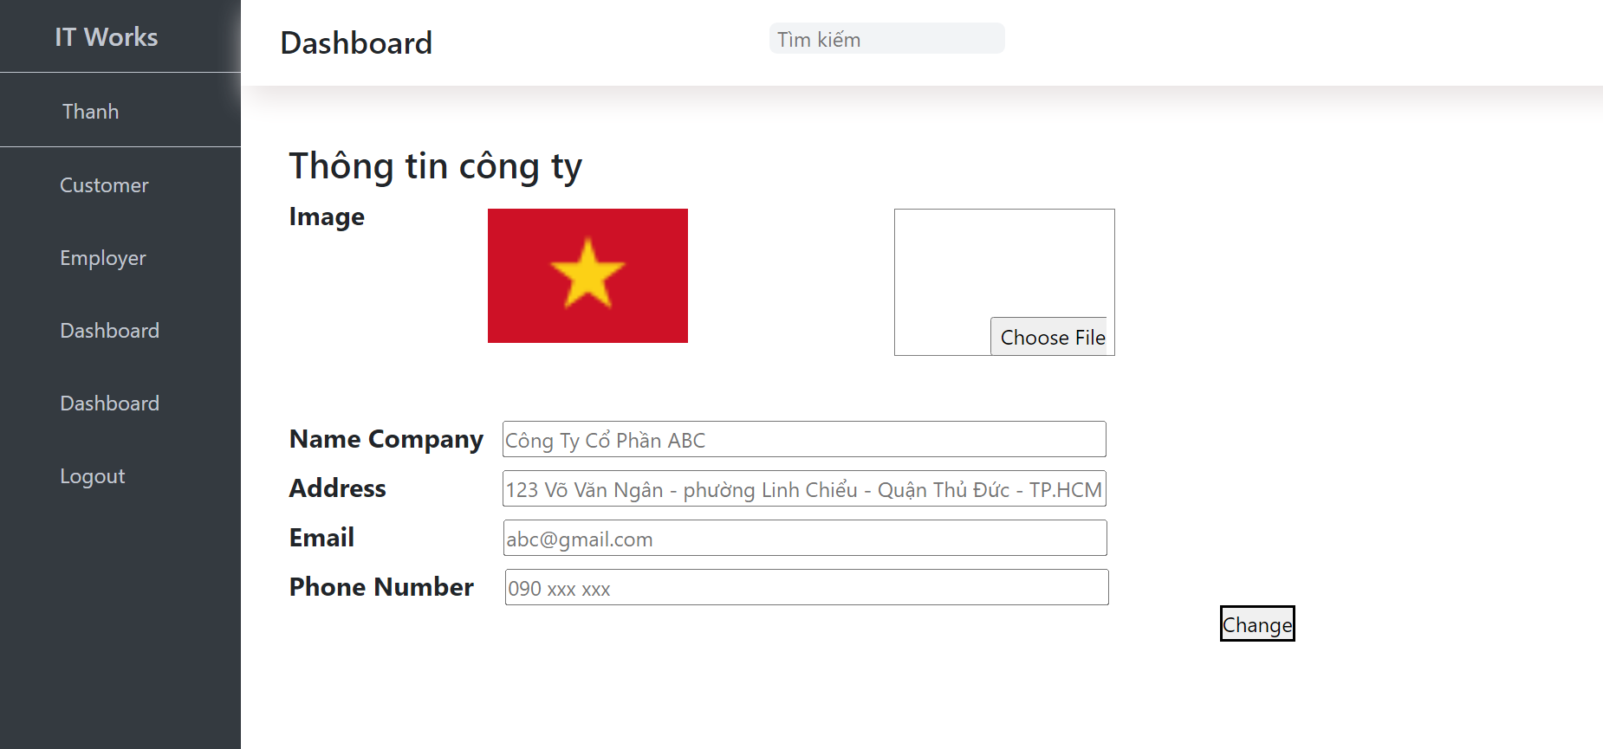

#### Hình 69. Cập nhật thông tin công ty

Cấu trúc file của màn hình cập nhật thông tin công ty

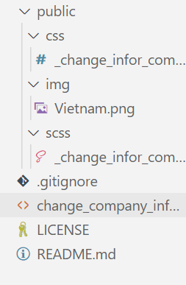

#### Hình 70. Cấu trúc file của cập nhật thông tin công ty

**Màn hình danh sách ứng tuyển**

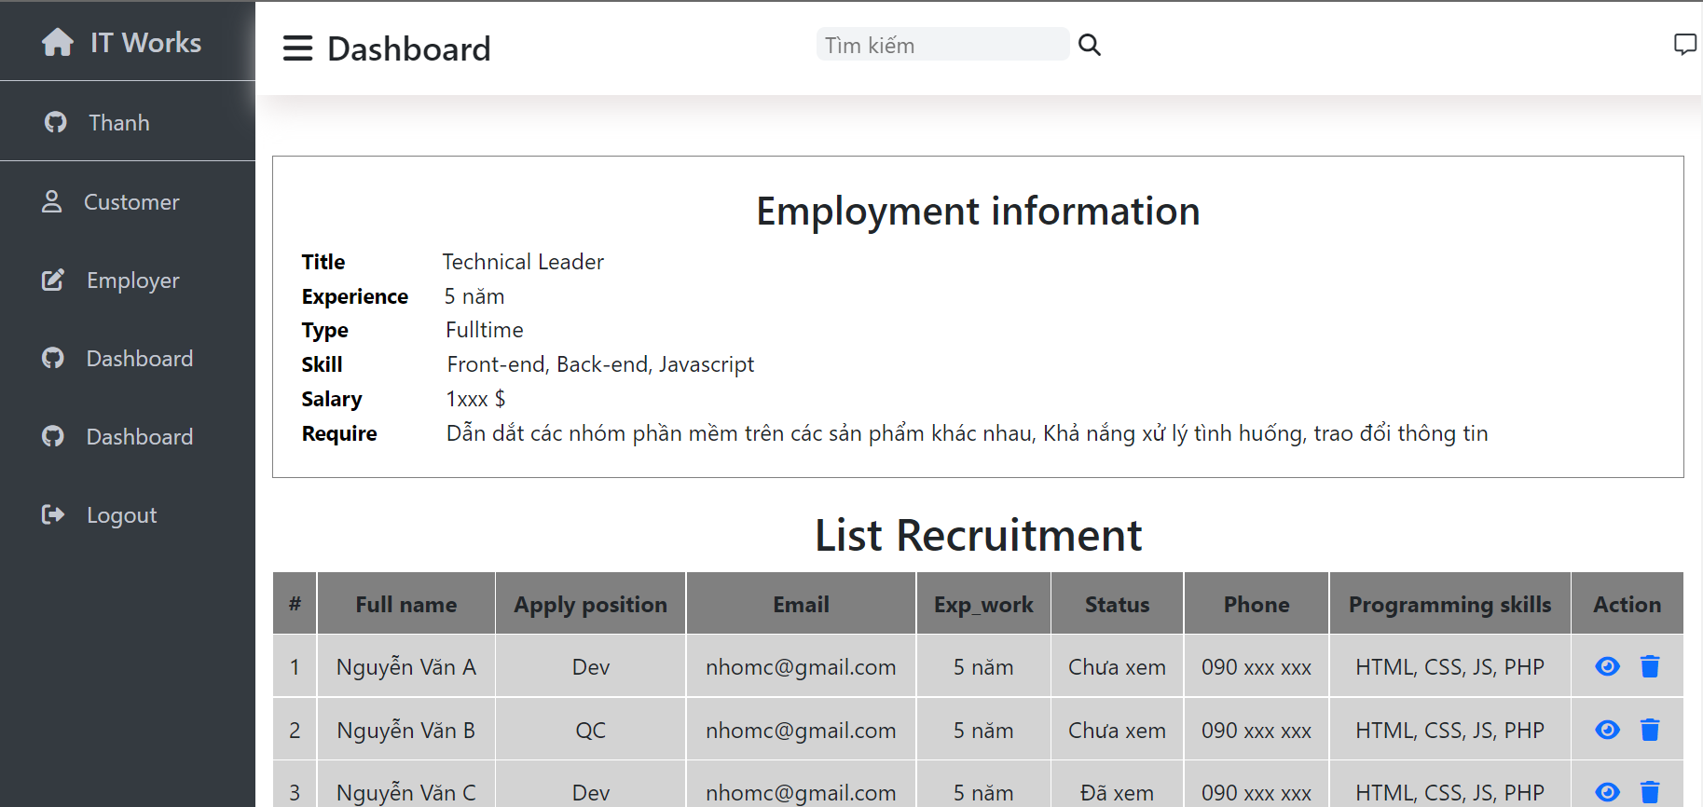

#### Hình 71. Danh sách ứng tuyển

Cấu trúc file

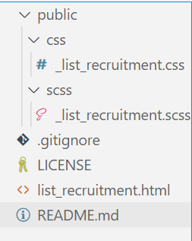

#### Hình 72. Cấu trúc file danh sách ứng tuyển

**Màn hình danh sách bài tuyển dụng**

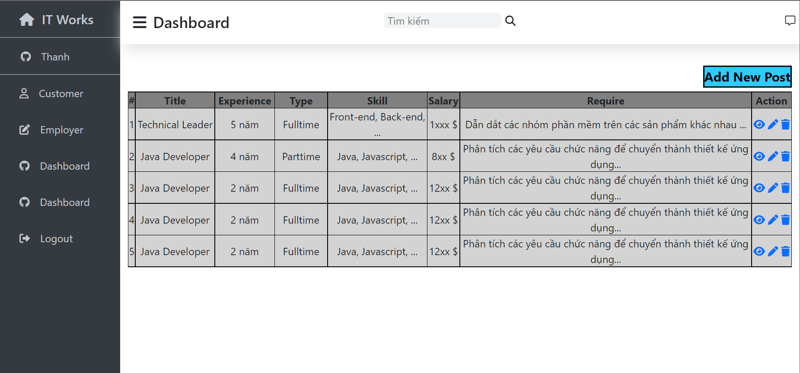

#### Hình 73. Danh sách bài tuyển dụng

Cấu trúc file

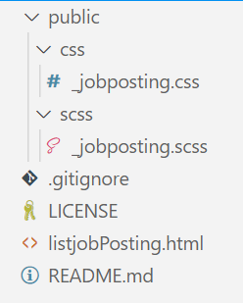

#### Hình 74. Cấu trúc file bài tuyển dụng

**Màn hình trang chi tiết**

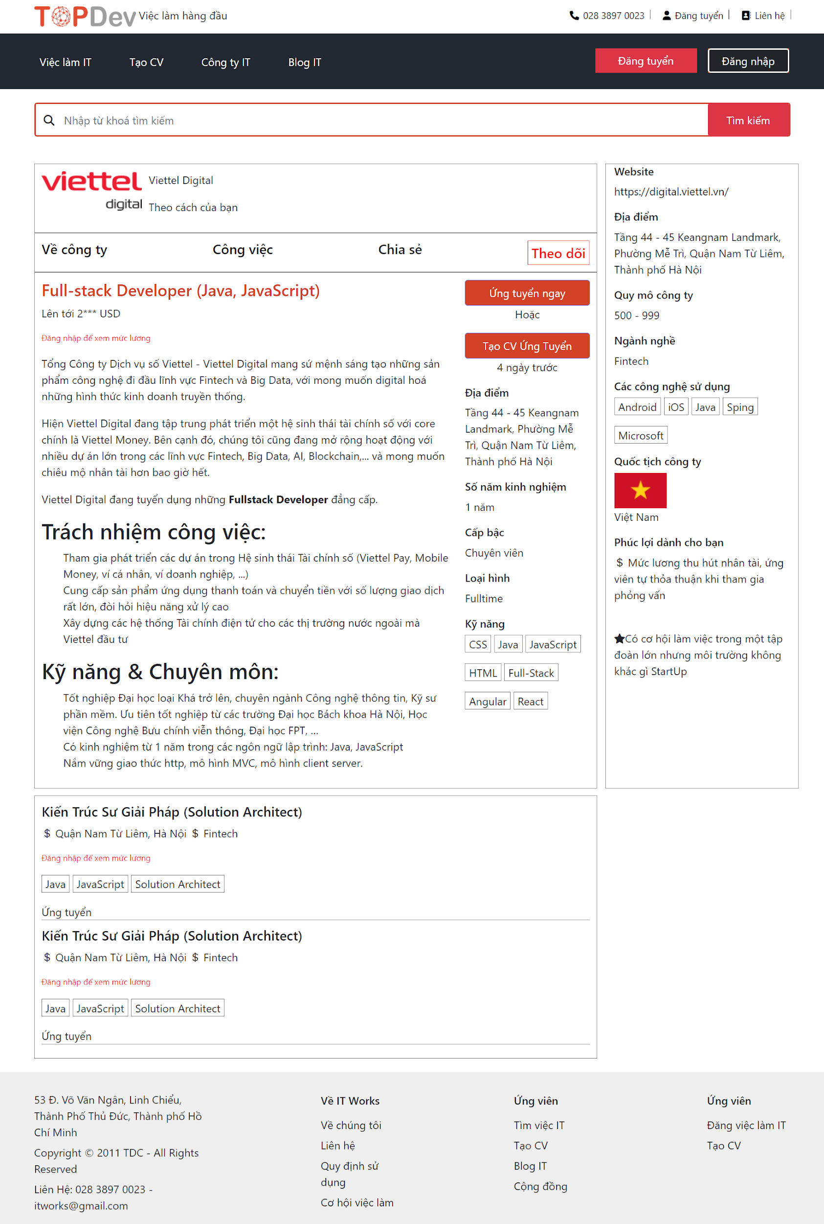

#### Hình 75. Màn hình trang chi tiết

Cấu trúc file

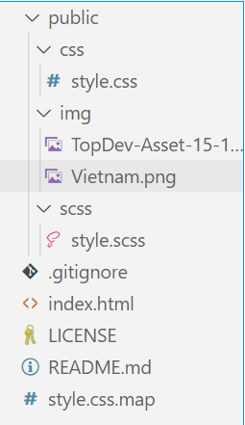

#### Hình 76. Cấu trúc file của tràng chi tiết

**Giao diện thêm bài post**

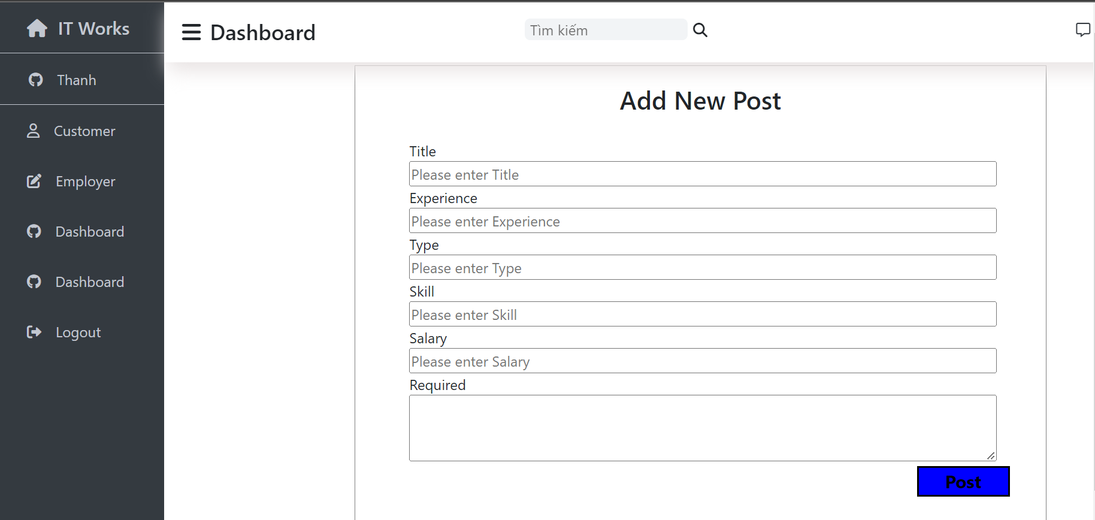

Hình 77. Giao diện thêm bài post

Cấu trúc file

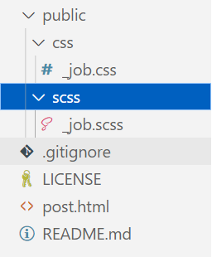

Hình 78. Cấu trúc file giao diện thêm bài post

## Bảng phân chia công việc:

| # | **Công việc** | **Chức năng** | **Phụ trách** | **Giờ** | **Ghi chú** | | **Bắt đầu** | **Kết thúc** |
| --- | --- | --- | --- | --- | --- | --- | --- | --- |
| **1** | **Customer** | **Sheet 1-customer** | Hiếu | **32** | DEV | 24 | 29/09/2022 | 12/10/2022 |
|  | (Giai đoạn 1) | 1-1. Đăng ký tài khoản |  |  | QC | 8 |  |  |
|  |  | 1-1-1. Thông tin cá nhân |  |  | Review |  |  |  |
|  |  | 1-1-1-1. Xem thông tin cá nhân |  |  |  |  |  |  |
|  |  | 1-1-1-2. Cập nhật thông tin cá nhân |  |  |  |  |  |  |
|  |  | 1-2. Đăng nhập |  |  |  |  |  |  |
|  |  | 1-3. Tìm kiếm công việc |  |  |  |  |  |  |
|  |  | 1-3-1. Xem chi tiết công việc |  |  |  |  |  |  |
|  |  | 1-3-2. Ứng tuyển |  |  |  |  |  |  |
|  |  | 1-4. Tạo CV |  |  |  |  |  |  |
|  |  | 1-4-1. Quản lý CV |  |  |  |  |  |  |
|  |  | 1-5. Công việc đang theo dõi |  |  |  |  |  |  |
|  |  | 1-6. Đổi mật khẩu |  |  |  |  |  |  |
|  |  | 1-7. Quên mật khẩu |  |  |  |  |  |  |
|  | **Customer** | Code giao diện login, sign up |  |  | DEV |  | 13/10/2022 | 20/10/2022 |
|  | (Giai đoạn 2) | Code giao diện quên mật khẩu |  |  | QC |  |  |  |
|  |  | Code giao diện thông tin cá nhân |  |  | Review |  |  |  |
|  |  | Code giao diện đổi mật khẩu |  |  |  |  |  |  |
|  |  | Code giao diện việc đang theo dõi |  |  |  |  |  |  |
|  |  | Code giao diện quản lý CV |  |  |  |  |  |  |
|  |  | Soạn CSRF |  |  |  |  |  |  |
| **2** | **Admin** | **Sheet: 2-admin** | Nhân | **32** | DEV | 20 | 29/09/2022 | 12/10/2022 |
|  | (Giai đoạn 1) | 2-1. Quyền hạn |  |  | QC | 16 |  |  |
|  |  | 2-1-1. Quản trị user |  |  | Review |  |  |  |
|  |  | 2-1-2. Quản trị thông tin tuyển dụng |  |  |  |  |  |  |
|  |  | 2-2. Thông tin user |  |  |  |  |  |  |
|  |  | 2-2-1. Thông tin cơ bản (bắt buộc) |  |  |  |  |  |  |
|  |  | 2-2-2. Thông tin khác (không bắt buộc) |  |  |  |  |  |  |
|  |  | 2-3. Xử lý hồ sơ đăng ký |  |  |  |  |  |  |
|  |  | 2-3-1. Danh sách hồ sơ đăng ký |  |  |  |  |  |  |
|  |  | 2-3-2. Chi tiết hồ sơ đăng ký |  |  |  |  |  |  |
|  | Admin | Soạn bài tập 3, 4 (lỗi bảo mật CSRF) |  |  | DEV |  | 13/10/2022 | 20/10/2022 |
|  | (Giai Đoạn 2) | Code item công ty |  |  | QC |  |  |  |
|  |  | Code trang chủ |  |  | Review |  |  |  |
|  |  | Viết lại file báo cáo |  |  |  |  |  |  |
| **3** | **Employer** | **Sheet: 3-Employer** | Tuấn | **30** | DEV | 22 | 29/09/2022 | 12/10/2022 |
|  | **(Giai đoạn 1)** | 3-1. Đăng ký tài khoản |  |  | QC | 8 |  |  |
|  |  | 3-1-1. Thông tin công ty |  |  | Review |  |  |  |
|  |  | 3-1-1-1. Xem thông tin |  |  |  |  |  |  |
|  |  | 3-1-1-2. Cập nhập thông tin |  |  |  |  |  |  |
|  |  | 3-1-1-3. Đổi mật khẩu |  |  |  |  |  |  |
|  |  | 3-2. Đăng nhập |  |  |  |  |  |  |
|  |  | 3-3. Đăng thông tin tuyển dụng |  |  |  |  |  |  |
|  |  | 3-3-1. Quản lý bài tuyển dụng |  |  |  |  |  |  |
|  |  | 3-4. Danh sách hồ sơ tuyển dụng |  |  |  |  |  |  |
|  |  | 3-4-1. Xem hồ sơ ứng tuyển |  |  |  |  |  |  |
|  |  | 3-4-2. Xóa hồ sơ ứng tuyển |  |  |  |  |  |  |
|  |  | 3-5. Thông báo tuyển dụng |  |  |  |  |  |  |
|  |  | Định nghĩa table |  |  |  |  |  |  |
|  |  | Vẽ ERD |  |  |  |  |  |  |
|  |  | Làm bài tập 3,4 (lỗi bảo mật XSS) |  |  |  |  |  |  |
|  | (Giai Đoạn 2) | Code giao diện thông tin tuyển dụng |  |  | DEV |  | 13/10/2022 | 20/10/2022 |
|  |  | Code giao diện danh sách tuyển dụng |  |  | QC |  |  |  |
|  |  | Code giao diện thông tin công ty |  |  | Review |  |  |  |
|  |  | Code giao diện danh sách bài ứng tuyển |  |  |  |  |  |  |
|  |  | Code giao diện chi tiết hồ sơ ứng tuyển |  |  |  |  |  |  |
|  |  | Code giao diện trang chi tiết |  |  |  |  |  |  |
| **4** | **Giai đoạn 1** |  | Thanh | 24 | DEV | 22 | 29/09/2022 | 12/10/2022 |
|  | Permission | Sheet: 4-Permission |  |  | QC | 2 |  |  |
|  |  | 4-1. Đối tượng sử dụng |  |  | Review |  |  |  |
|  |  | 4-2. Quyền truy cập |  |  |  |  |  |  |
|  |  | Ghi chép lại meeting log của nhóm |  |  |  |  |  |  |
|  |  | Ghi chép Q&A |  |  |  |  |  |  |
|  |  | Vẽ database |  |  |  |  |  |  |
|  |  | Làm bài tập 3,4 (lỗi bảo mật XSS) |  |  |  |  |  |  |
|  |  | Vẽ giao diện customer, tạo CV, tìm kiếm, thông tin cá nhân |  |  |  |  |  |  |
|  |  | Vẽ giao diện quản lý CV, công việc đang theo dõi, đổi mật khẩu |  |  |  |  |  |  |
|  | **Giai đoạn 2** | Code giao diện footer và header |  |  | DEV |  | 13/10.2022 | 20/10/2022 |
|  |  | Code giao diện trang ứng tuyển |  |  | QC |  |  |  |
|  |  | Code giao diện trang search |  |  | Review |  |  |  |
|  |  | Code giao diện trang tạo CV |  |  |  |  |  |  |
|  |  | Code giao diện trang Admin |  |  |  |  |  |  |
|  |  |  |  |  |  |  |  |  |

## 

## Bảng Đánh giá điểm

| **Công việc** | **Người phụ trách** | **Thời gian bắt đầu** | **Thời gian kết thúc** | **Trạng thái** | **Phần trăm tham gia đồ án** | **Ghi Chú** |
| --- | --- | --- | --- | --- | --- | --- |
| Vẽ diagrams đăng ký, đăng nhập, quên mật khẩu, ứng tuyển | Hiếu | 29/9/2022 | 12/10/2022 | Đã hoàn thành | 45% |  |
| Viết sheet1-customer | Hiếu | 29/9/2022 | 12/10/2022 | Đã hoàn thành |
| - Code giao diện login, sign up  - Code giao diện quên mật khẩu  - Code giao diện thông tin cá nhân  - Code giao diện đổi mật khẩu  - Code giao diện việc đang theo dõi  - Code giao diện quản lý CV | Hiếu | 13/10/2022 | 20/10/2022 | Đã hoàn thành |
| Bài tập 3, 4 tìm hiểu định nghĩa, cách thức thực hiện, cách ngăn chặn soạn file word (lỗi CSRF) | Hiếu | 13/10/2022 | 20/10/2022 | Đã hoàn thành |
| Vẽ diagrams trang chủ giao diện ngoài, admin | Nhân | 29/9/2022 | 12/10/2022 | Đã hoàn thành |  |  |
| Viết sheet2-admin | Nhân | 29/9/2022 | 12/10/2022 | Đã hoàn thành | 40% |  |
| Code trang chủ giao diện ngoài, item công ty. | Nhân | 13/10/2022 | 20/10/2022 | Đã hoàn thành |
| Bài tập 3, 4 tìm hiểu định nghĩa, cách thức thực hiện, cách ngăn chặn soạn file word (lỗi CSRF) | Nhân | 13/10/2022 | 20/10/2022 | Đã hoàn thành |
| Vẻ diagrams customer, tạo CV, tìm kiếm, thông tin cá nhân, quản lý CV, công việc đang theo dõi, đổi mật khẩu | Thanh | 29/9/2022 | 12/10/2022 | Đã hoàn thành | 45% |  |
| Sheet: 4-Permission | Thanh | 29/9/2022 | 12/10/2022 | Đã hoàn thành |
| - Code giao diện footer và header  - Code giao diện trang ứng tuyển  - Code giao diện trang search  - Code giao diện trang tạo CV  - Code giao diện trang chủ Admin | Thanh | 13/10/2022 | 20/10/2022 | Đã hoàn thành |
| Bài tập 3, 4 demo thực hiện mô phỏng lại lỗi CSRF | Thanh | 13/10/2022 | 20/10/2022 | Đã hoàn thành |
| Vẻ diagrams  ERD, datable,  Đăng ký tài khoản, đăng nhập, đăng thông tin tuyển dụng, danh sách hồ sơ tuyển dụng, thông báo tuyển dụng | Tuấn | 29/9/2022 | 12/10/2022 | Đã hoàn thành | 45% |  |
| Sheet: 3-Employer | Tuấn | 29/9/2022 | 12/10/2022 | Đã hoàn thành |
| - Code giao diện thông tin tuyển dụng  - Code giao diện danh sách tuyển dụng  - Code giao diện thông tin công ty  - Code giao diện danh sách bài ứng tuyển  - Code giao diện chi tiết hồ sơ ứng tuyển  - Code giao diện trang chi tiết | Tuấn | 13/10/2022 | 20/10/2022 | Đã hoàn thành |
| Bài tập 3, 4 demo thực hiện mô phỏng lại lỗi CSRF | Tuấn | 13/10/2022 | 20/10/2022 | Đã hoàn thành |

## 

## Meeting logs

| **#** | **Ngày tháng** | **Nội dung trao đổi** | **Ghi chú** |
| --- | --- | --- | --- |
| 1 | 29/09/2022  13h - 16h | 1/ Thành phần  Hoàng Chí Nhân  Thái Minh Hiếu  Lê Văn Tuấn  Bùi Duy Thanh  2/ Thảo luận  2.1 Chọn đồ án  2.2 Chốt lại đồ án  2.3 Bàn luận các chức năng của trang web  2.4 Thống nhất môi trường làm việc  2.5 Phân chia công việc cho từng thành viên | Đã chốt được đồ án của nhóm  Đề tài: tạo 1 trang web đăng ký tuyển dụng  Nêu được 1 vài chức năng cơ bản của đề tài |
|  |  |  |
| **2** | 11/10/2022  13h->18h | 1/ Thành phần  Lê Văn Tuấn  Bùi Duy Thanh  Thái Minh Hiếu  2/ Thảo luận  2.1 Phân tích thiết kế database  2.2 Vẽ ERD dựa trên mẫu thiết kế  2.3 Tiếp tục làm các công việc được giao | Các thành viên hoàn thành được 60% tiến độ công việc  Database gặp nhiều vấn đề, chưa thống nhất được các bảng với nhau |
| 3 | 12/10/2022  08h->11h30 | 1/ thành viên  Lê Văn Tuấn  Bùi Duy Thanh  2/Thảo Luận  2.1 Thảo luận hướng giải quyết bài tập tuần 3-4  2.2 Thực hiện bài tập tuần 3-4  2.3 Tiếp tục làm các công việc được giao | Chưa giải quyết được thu thập tự động cookie của người dung  Các thành viên hoàn thành được 80% tiến độ công việc |
| 4 | 12/10/2022  19h->23h | 1/ Thành phần  Hoàng Chí Nhân  Thái Minh Hiếu  Lê Văn Tuấn  Bùi Duy Thanh  2/ Thảo luận  2.1 Chỉnh sửa lại database và ERD  2.2 Định nghĩa table  2.3 Thống nhất layout  2.4 Viết báo cáo |  |
| 5 | 13/10/2022  8h->11h | 1/ Thành phần  Hoàng Chí Nhân  Thái Minh Hiếu  Lê Văn Tuấn  Bùi Duy Thanh  2/ Thảo luận  2.1 Tiếp tục làm và hoàn thiện database, ERD  2.2 Chốt báo cáo | Các thành viên đã hoàn thành công việc được giao |
| 6 | 16/10/2022  18h->23h | 1/ Thành phần  Hoàng Chí Nhân  Thái Minh Hiếu  Lê Văn Tuấn  Bùi Duy Thanh  2/ Thảo luận  2.1 Chỉnh sửa lần cuối giao diện và database  2.2 Hoàn thiện báo cáo  2.3 Triển khai giai đoạn 2 (code giao diện)  2.4 Làm bài tập CSRF | Chốt được giao diện chính thức và database  Các thành viên bắt đầu code giao diện  Báo cáo cần chỉnh sửa lại khá nhiều, đặc biệt là về phần trình bày |
| 7 | 20/10/2022  13h->17h | 1/ Thành phần  Lê Văn Tuấn  Bùi Duy Thanh  Hoàng Chí Nhân  Thái Minh Hiếu  2/ Thảo luận  2.1 Chỉnh sửa và ghép giao diện  2.2 Hoàn thiện báo cáo cho đợt 2  2.3 Hoàn thành bài tập CSRF | Nhóm đã hoàn thành code giao diện  Các thành viên hoàn thành đúng tiến độ công việc được giao  Hoàn thành tốt bài tập CSRF |

Project

Nội dung trao đổi giữa GV và nhóm, giữa các thành viên trong nhóm

| **#** | **Ngày tạo** | **Người tạo** | **Nội dung hỏi** | **Nội dung trả lời** | **Ngày trả lời** | **Người trả lời** | **Trạng thái** |
| --- | --- | --- | --- | --- | --- | --- | --- |
| **1** | 29/09/2022 | Tuấn, Thanh, Hiếu, Nhân | Nhóm sẽ chọn đồ án nào? | Chọn đồ án số 7 tạo 1 trang web đăng tin tuyển dụng | 29/09/2022 | Các thành viên biểu quyết | Done |
|  |  |  | Lựa chọn môi trường nào để phát triển đồ án? | Laravel, Wamp serve, Visual Studio Code |  |  |  |
| **2** | 06/10/2022 | Thanh | Phân công như thế nào cho phù hợp? | Nhóm trưởng sẽ phân công việc cho từng thành viên sao cho phù hợp nhất | 6/10/2022 | Các thành viên biểu quyết | Done |
| **3** | 11/10/2022 | Tuấn, Thanh, Hiếu | Database đồ án cần những bảng nào? | Các thành viên thảo luận trên Google meet, dựa vào đồ án để triển khai database | 11/10/2022 | Các thành viên cùng nhau thảo luận | Done |
|  |  |  | ERD vẽ thế nào cho phù hợp? | Sẽ dựa vào mối quan hệ giữa các bảng, các thành viên sẽ cùng thảo luận để xác định |  |  |  |
| 4 | 12/10/2022 | Thanh, Tuấn | Bài tập tuần 3, 4 (XSS)  Làm thế nào để có thể lấy tự động cookie  của người dùng về database của hacker? |  |  |  | Done |
| 5 | 16/10.2022 | Tuấn, Thanh, Hiếu, Nhân | Phân chia thư mục SASS thế nào cho đúng?  Các thành viên sẽ ráp giao diện lại với nhau thư thế nào? |  |  |  |  |

Bảng trạng thái Q&A

| # | Trạng thái | Mô tả |
| --- | --- | --- |
| 1 | New | Đăng mới |
| 2 | Done | Đã trả lời |
| 3 | OK | Xác nhận Q&A đã xong |

### Lỗi CSRF:

**Định nghĩa**

* CSRF là lỗi bảo mật mà hacker mượn tay người dùng để thực hiện các chức năng như sửa, xóa thông tin mà hacker có thể thao tác hoặc không thể thao tác.

**Cách thức tấn công**

* Hacker sẽ gửi cho người dùng một đường link khi người dùng nhấn vào sẽ thực hiện được các chức năng nếu ứng dụng không kiểm tra lỗi trước khi xử lý.

**Cách ngăn chặn**

* Hạn chế bấm vào các đường link lạ khi chưa rõ đường dẫn
* Mã hóa các ký tự khi xử lý
* Ứng dụng kiểm tra các thông tin liên quan trước khi thực hiện các chức năng.

**Bài tập**

**Các bước tiến hành**

* Hacker sẽ gửi cho người dùng một đường link liên kết đến thao tác cần người dùng thực hiện như

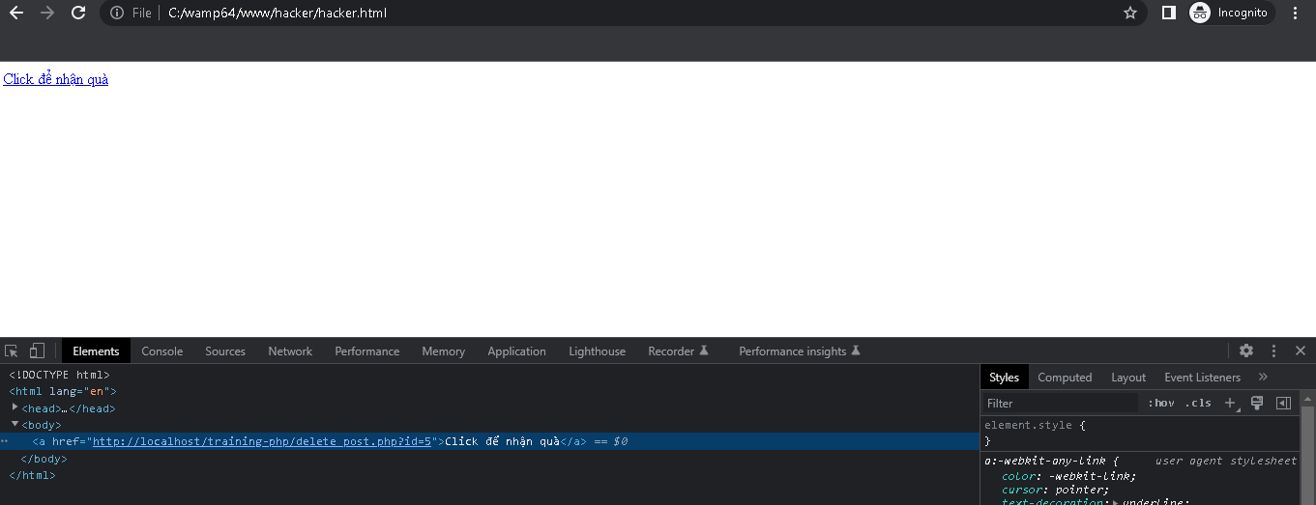

* Sau khi người dùng nhấn vào liên kết, câu lênh sẽ được thực thi

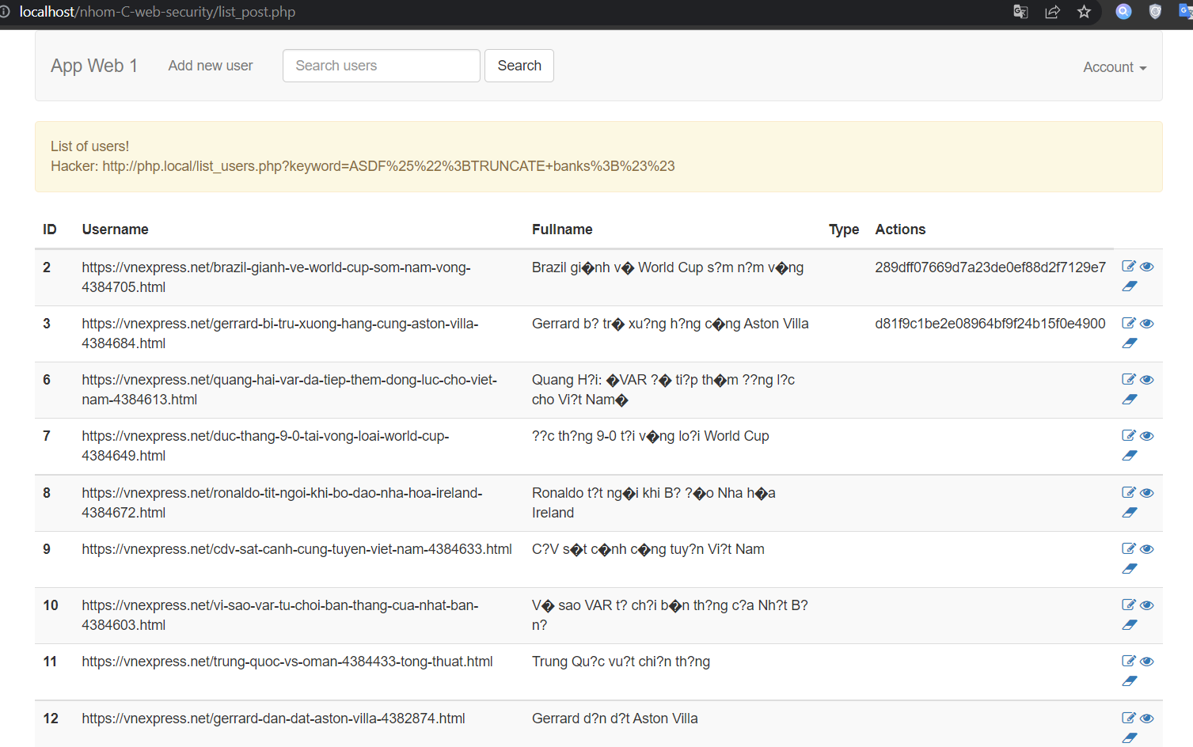

**Các bước khắc phục**

* Mỗi tài khoản người dùng đăng bài viết sẽ có một tokenUser khác nhau để phân biệt
* Khi người dùng đăng nhập vào hệ thống tokenUser sẽ được lưu lại và xử dụng để thực hiện các chức năng liên quan đến tài khoản cá nhân
* Token này sẽ được nối thêm với một chuỗi

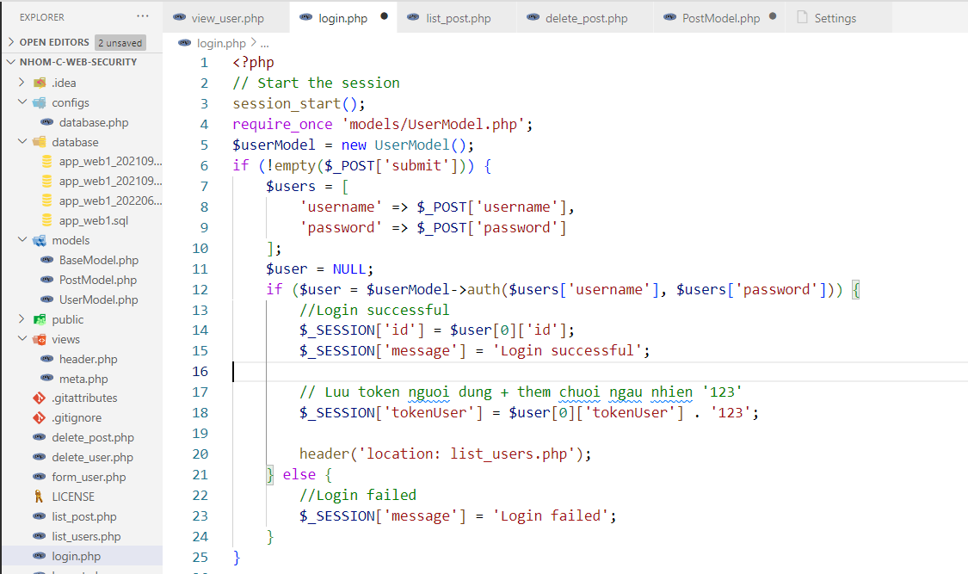

* Khi thực hiện các chức năng tokenUser này sẽ được kiểm tra trùng với token mà người dùng đã đăng
* Sau đó mới tiến hành thực hiện chức năng

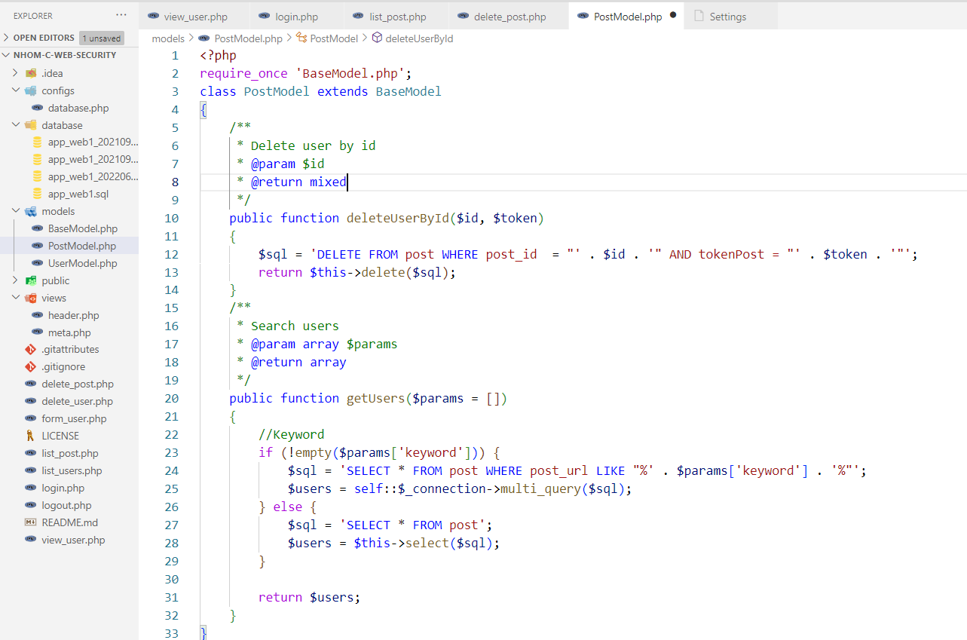

* Kiểm tra token hợp lệ trước khi thực hiện

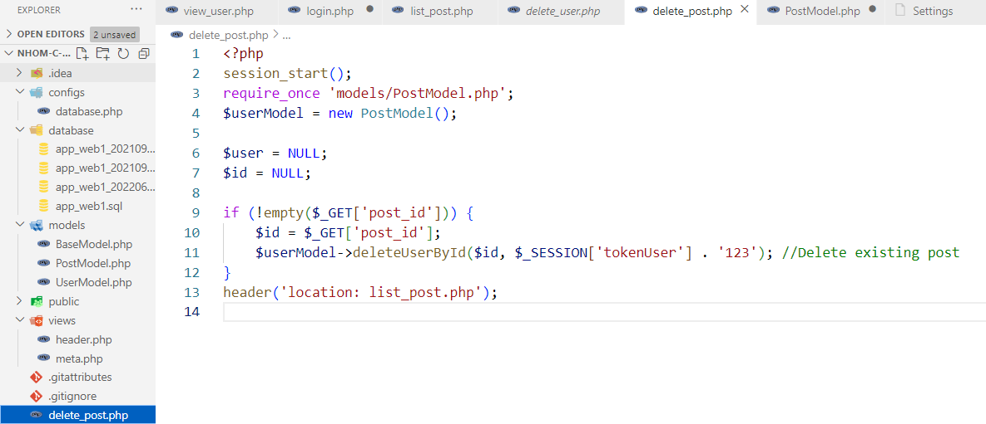

* Demo

TokenUser đăng nhập trùng với token của bài viết đã đăng

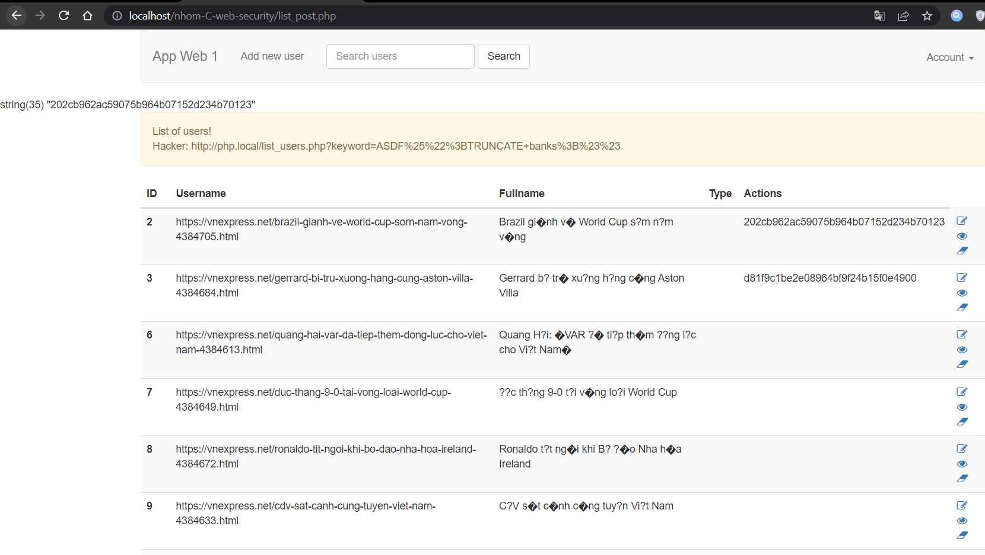

Tiến hành thực hiện thao tác xóa bài viết khi trùng token

